Доклад за
състоянието на администрацията
2018

Съдържание

I. Административни структури 4
I.1. Развитие на административните структури 4
I.2. Дейност и функции 4
I.3. Консултативни съвети 7
II. Човешки ресурси 10
II.1. Численост 10
II.2. Назначаване на служители в държавната администрация 11
II.3. Заети щатни бройки по възраст, образование, хора с увреждания, пол,
длъжност и правоотношение 13
II.4. Обучения 14
II.5. Оценяване на изпълнението на служителите 15
II.6. Заплащане 17
II.7. Дисциплинарни нарушения и наказания 19
II.8. Прекратяване на правоотношения 20
II.9. Придобиване право на пенсия за осигурителен стаж и възраст 21
III. Условия за осъществяване дейността на администрацията 23
III.1. Обезпеченост с хардуер и софтуер 23
III.2. Комуникационна обезпеченост на държавната администрация 26
III.3. Информационни системи 28
III.4. Сграден фонд на държавната администрация 32
III.5. Управление на качеството 33
IV. Достъп до обществена информация 38
IV.1. Организация на достъпа до обществена информация 38
IV.2. Административен капацитет за осигуряване на достъпа до информация 40
IV.3. Процедури за разглеждане на искания за достъп до обществена информация 40
IV.4. Съдебна практика 43

Приложение 1: Административни структури, които попълват информация
в раздел „Годишен отчет“ на ИИСДА, 2018 г. 44
Приложение 2: Административни структури, които не са утвърдили
раздел „Годишен отчет“ на ИИСДА за 2018 г. 49
Приложение 3: Размер на основните заплати по длъжности и по видове структури, 2018 г. 50

СПИСЪК НА СЪКРАЩЕНИЯТА 56

Съдържание на графиките и таблиците
Таблица I-1: Административни структури, утвърдили информация в ИИСДА за изготвяне на годишен доклад за състоянието на администрацията за 2017 и 2018 г. или записали пълен набор от данни,
приет служебно 2
Графика I-1: Съгласувани оценки на въздействието през 2017 г. и 2018 г. по вид на нормативния акт
и по брой 6
Таблица II-1: Информация на НСИ за наети лица по трудово и служебно правоотношение
в администрация на изпълнителната власт през 2018 г. 11
Таблица II-2: Информация на НСИ за наети лица по трудово и служебно правоотношение
в администрация на изпълнителната власт през 2018 г. 13
Таблица II-3: Основни данни за структурата на заетите щатни бройки и реално заетите служители
и тяхното процентното съотношение през 2018 г. 14
Таблица II-4: Обучения по области и обучени лица, 2018 г. 15
Таблица II-5: Формиране на окончателни годишни оценки на изпълнението на длъжностите, 2018 г. 16
Графика II-1: Процентно съотношение на получените атестационни оценки спрямо общия брой
на оценените служители по реда на НУРОИСДА, 2018 г. 17
Таблица II-6: Минимални и максимални стойности на основните месечни заплати
средно по длъжности към 1 юли 2018 г. 19
Графика III-1: Процесорна честота на компютрите в администрацията 23
Графика III-2: Алтернативни на ЕЕСМДА източници на интернет и разходи за тях 26
Графика III-3: Служители, работещи в областта на ИКТ в администрацията 27
Графика III-4: Звена за развитие на ИКТ, брой 28
Графика III-5: Администрации, които нямат системи за управление, % 29
Таблица III-1: Сгради, в които осъществява дейността си централната администрация – брой, 2018 г. 33
Графика III-6: Системи за управление на качеството, внедрени в администрацията, 2018 г. 33
Графика III-7: Жалби по повод лошо администриране, общ брой 36
Графика IV-1: Форми на предоставяне на ДОИ, брой администрации 39
Графика IV-2: Приемане на е-заявления за ДОИ, брой администрации 39
Графика IV-3: Постъпили заявления от субекти на правото на ДОИ 40
Графика IV-4: Постъпили заявления според формата на поискване 41
Графика IV-5: Постъпили заявления за ДОИ по вид на информацията 41
Графика IV-6: Откази за предоставяне на информация, брой 42

Докладът за състоянието на администрацията се изготвя ежегодно в изпълнение на
чл. 62 от Закона за администрацията.
Oсновната част от информацията, необходима за изготвяне на доклада се набира чрез Интегрираната информационна система на държавната администрация (ИИСДА), която обединява:
- Административния регистър (АР);
- Регистъра на услугите;
- Годишния отчет.
Модул Годишен отчет на ИИСДА съдържа въпросник, включващ два главни раздела – Доклад за състоянието на администрацията и Самооценка на административното обслужване (САО). Съдържанието на въпросника е структурирано по теми в раздели, които са съобразени с програмата на Правителството и приоритетите в областта на развитието и реформите в държавната администрация и изграждането на административния капацитет.
От Административния регистър и от Регистъра на услугите автоматично се извличат данни, необходими за попълване на въпроси в Доклада за състоянието на администрацията и Самооценка на административното обслужване. Въведената информация може да се използва многократно и от други системи, включително за предоставяне на публична информация.
ИИСДА работи във взаимодействие с Единната информационна система за управление на човешките ресурси в държавната администрация (ЕИСУЧРДА), като данни от системата за управление на човешките ресурси се използва в Раздел ІV „Държавна служба“, част от Доклада за състоянието на администрацията.
Информацията, която се въвежда в ИИСДА и сроковете за нейното отразяване са утвърдени с Наредбата за Административния регистър, приета с ПМС № 14 от 22.01.2016 г.
(обн. ДВ, бр. 8 от 29.01.2016 г.).
За всички администрации са валидни еднакви срокове за вписване на едни и същи данни, което осигурява актуалност на информацията в ИИСДА.
В доклада е обобщена и анализирана, попълнената в периода м. януари – м. февруари 2019 г., информация от 585 административни структури, прилагащи Закона за администрацията, от които 581 администрации са изпълнили задължението си по чл. 62, ал. 1 от Закона за администрацията и са утвърдили годишния си отчет.
От администрациите, които не са изпълнили задължението си по чл. 62, ал. 1 от Закона за администрацията и не са утвърдили годишен отчет за 2018 г.:
Четири (4) администрации са записали и утвърдили пълен набор от данни по всички въпроси, но с грешки по заложените в ИИСДА автоматични проверки на записваните данни. Това са общинските администрации Рудозем и Симитли, Областна дирекция "Земеделие" – Русе и Център "Фонд за лечение на деца". Пълният набор от записани и утвърдени с грешки данни на посочените 4 администрации е приет служебно, без да представлява утвърден годишен отчет за състоянието на администрациите и е част от всички анализи и справки в ИИСДА.
Общо 5 администрации са вписали частични данни, без да попълнят всички въпроси и без да утвърдят годишен отчет. Това са общинските администрации Борово, Поморие, Съединение, Якоруда и Български институт по метрология.
За период от четири последователни години – от 2015 г. до 2018 г. включително, общинските администрации Симитли и Якоруда не изпълняват задължението си по чл. 62, ал. 1 от Закона за администрацията и не утвърждават годишен отчет за своята администрация.
За период от три последователни години – от 2016 г. до 2018 г. включително, Общинска администрация – Поморие и Център „Фонд за лечение на деца“ не изпълняват задължението си по чл. 62, ал. 1 от Закона за администрацията и не утвърждават годишен отчет за своята администрация, а за втора поредна година – Общинска администрация Рудозем.
На два пъти – през 2016 г. и 2018 г., Общинска администрация – Съединение и Областна дирекция "Земеделие" – Русе не утвърждават свой годишен отчет, в нарушение на чл. 62, ал. 1 от Закона за администрацията.
През 2018 г. за първи път се отчитат Комисия за противодействие на корупцията и за отнемане на незаконно придобитото имущество, Национален инспекторат по образованието и Изпълнителна агенция „Оперативна програма „Наука и образование за интелигентен растеж“.
Административни структури | Брой 2017 г. | Брой 2018 г.
централна администрация: | 117 | 116
Администрация на Министерския съвет | 1 | 1
Министерства | 18 | 17
Държавни агенции | 8 | 8
Администрации на държавни комисии | 4 | 4
Изпълнителни агенции | 29 | 30
Административни структури, създадени с нормативен акт, които имат функции във връзка с осъществяването на изпълнителната власт | 57 | 56
териториална администрация: | 463 | 469
Областни администрации | 28 | 28
Общински администрации | 257 | 261
Общински администрации на райони | 35 | 35
Специализирани териториални администрации | 143 | 145
Източник: Администрация на Министерския съвет, ИИСДА
Таблица I-1: Административни структури, утвърдили информация в ИИСДА за изготвяне
на годишен доклад за състоянието на администрацията за 2017 и 2018 г.
или записали пълен набор от данни, приет служебно
Във връзка с Решение на НС за структурни промени в Министерския съвет на Република България за закриване на Министерството за Българското председателство на Съвета на Европейския съюз 2018 във връзка с приключване на ротационното Трио председателство Естония – България – Австрия (1 юли 2017 г. – 31 декември 2018 г.), считано от 1 януари 2019 г. и Постановление № 350 на МС от 28.12.2018 г. за уреждане на правоотношенията във връзка със закриването на Министерството за Българското председателство на Съвета на Европейския съюз 2018, министерството не изготви годишен отчет за 2018 г.
Поради спецификата на своята дейност в ИИСДА не са въвели данни за 2018 г.: Национална служба за охрана, Държавна агенция "Национална сигурност", Държавна агенция "Разузнаване", Държавна агенция "Технически операции", Служба „Военна полиция“, Национално бюро за контрол на специалните разузнавателни средства, Национален военноисторически музей, Почивна база "Орлица" и Почивна база "Слънчев бряг".
Докладът за състоянието на администрацията за 2018 г. се основава на подадените от административните структури, прилагащи Закона за администрацията, информация и данни в ИИСДА, които са актуални към 31 декември 2018 г.
В раздел „Административни структури“, подраздел „Консултативни съвети“ е използвана информация от Портала за консултативните съвети.
Информацията в раздел „Човешки ресурси“, подраздел „Заплащане“ е подготвена от дирекция „Модернизация на администрацията“ – секретариат на Съвета за административната реформа в Администрацията на Министерския съвет и се базира на данни, актуални към 1 юли 2018 г.
В раздел „Информационни системи“ са включени данни от Средата за междурегистров обмен Regix, Системата за сигурно електронно връчване (ССЕВ) и Системата за електронен обмен на съобщения (СЕОС).
Основните теми, включени в Доклада за състоянието на администрацията през 2018 г. са:
- Развитие и оптимизиране на административните структури – новосъздадени, преобразувани и преименувани структури, дейност и функции, консултативните съвети като постоянно действащи органи на правителството;
- Човешки ресурси – щатна численост, назначаване на служители, обучения, оценка на изпълнението и заплащане, дисциплинарни нарушения и наказания, прекратяване на правоотношенията и придобиване право на пенсия;
- Условия за осъществяване дейността на администрацията – обезпеченост в администрацията с хардуер и софтуер, комуникационна обезпеченост, информационни системи, сграден фонд на държавната администрация и управление на качеството;
- Достъп до обществена информация – организация на достъпа до обществена информация, административен капацитет, процедури за разглеждане на искания за достъп до обществена информация, съдебна практика.

В Административния регистър, секция „Информация"/"Годишни отчети" на адрес http://iisda.government.bg/annual_reports са публикувани справки с информация, попълнена от администрациите за годишния доклад за 2018 г.

Административни структури

Развитие на административните структури
И през 2018 г. продължава тенденцията за консолидиране на административните структури, в съответствие със Стратегията за развитие на държавната администрация 2014 – 2020.
Със Закона за противодействие на корупцията и за отнемане на незаконно придобитото имущество (Обн., ДВ, бр. 7 от 19.01.2018 г.) Комисията за отнемане на незаконно придобито имущество се преименува на Комисия за противодействие на корупцията и за отнемане на незаконно придобитото имущество.
В Комисията за противодействие на корупцията и за отнемане на незаконно придобитото имущество се вливат – Комисията за предотвратяване и установяване на конфликт на интереси, Центърът за превенция и противодействие на корупцията и организираната престъпност към Министерския съвет, съответното звено от Сметната палата, свързано с дейността по отменения Закон за публичност на имуществото на лица, заемащи висши държавни и други длъжности и съответната специализирана дирекция от Държавна агенция "Национална сигурност", свързана с противодействие на корупционни прояви сред лицата, заемащи висши държавни длъжности. Правилникът за устройството и дейността на Комисията е издаден от Комисията и е обнародван в Държавен вестник, бр. 55 от 3.07.2018 г.
С Решение на НС от 20.12.2018 г. за структурни промени в Министерския съвет на Република България във връзка с приключване на ротационното председателство на Триото Естония – България – Австрия (1 юли 2017 г. – 31 декември 2018 г.), считано от 1 януари 2019 г. се закри Министерството за Българското председателство на Съвета на Европейския съюз 2018.
През 2018 г. с Постановление на Министерския съвет № 36 от 13.03.2018 г. е приет Правилник за устройството и функциите на Националния инспекторат по образованието. Инспекторатът е създаден със Закона за предучилищното и училищното образование (Обн., ДВ, бр. 79 от 13.10.2015 г., в сила от 1.08.2016 г.), но правилникът му е приет едва през 2018 г.

Дейност и функции
През 2018 г. общо 27 администрации са посочили, че имат изнесени дейности извън прякото бюджетно финансиране. От тях 22 са териториални администрации – областна администрация Благоевград, РЗИ Стара Загора, 20 общински администрации и 5 централни администрации – Агенция за приватизация и следприватизационен контрол, Патентно ведомство, Център за оценка на риска по хранителната верига, Изпълнителна агенция по лозата и виното, Министерство на регионалното развитие и благоустройството. Прави впечатление, че от 8 централни администрации, които през 2017 г. са имали изнесени дейности, само Министерството на регионалното развитие и благоустройството отново посочва, че има такива.
Структурите най-често посочват изнасяне на дейности чрез: регистриране на търговски дружества и държавни или общински предприятия със 100% участие – 11 бр., обществени поръчки за извеждане на услуги – 10 бр. и извеждане на услуги и дейности към частния сектор (аутсорсинг) – 7 бр. Изпълнителна агенция по лозата и виното е възложила извършването на информационно-комуникационното обслужване на външна фирма. Центърът за оценка на риска по хранителната верига е изнесъл извън администрацията дейността по закупуване на самолетни билети. Агенцията за приватизация и следприватизационен контрол е възложила санитарно-хигиенното си обслужване на външен изпълнител. Регионална здравна инспекция – Стара Загора е възложила по този начин комплексното почистване на сградата и юридическото обслужване. В резултат от всички изброени промени, числеността на администрацията е намалена с 11 щатни бройки в 3 административни структури (община Никола Козлево – 8 щ. бр., община Кочериново – 2 щ. бр. и Център за оценка на риска по хранителната верига – 1 щ. бр).
През отчетния период 53 администрации (15 централни и 38 териториални администрации) посочват, че в тях е проведен функционален анализ. Сред тези администрации са: Комисията за защита на конкуренцията, Министерството на отбраната, Изпълнителна агенция по лозата и виното, Изпълнителна агенция „Одит на средствата от Европейския съюз“, Изпълнителна агенция „Железопътна администрация“, Агенция за хората с увреждания, Държавна агенция за бежанците, Изпълнителна агенция „Главна инспекция по труда“, областните администрации Ловеч, Разград, Търговище, Русе, общинските администрации Батак, Доспат, Драгоман, Кайнарджа, Лъки, Мизия, Петрич, Челопеч, районните администрации Красно село и Люлин на Столична община, областните дирекции „Земеделие“ – Сливен и Ямбол, регионалните здравни инспекции Бургас и Сливен, регионалните управления на образованието – Добрич, Кърджали и др. В резултат на тези дейности се отчита подобряване на организацията, работните процеси и координацията в рамките на структурата.
По проект „Създаване на единни правила за провеждане на функционални анализи по хоризонтални и секторни политики“, финансиран от Оперативна програма „Добро управление“, съфинансирана от Европейския съюз чрез Европейския социален фонд, с бенефициент администрацията на Министерския съвет, е разработена нова Методология за провеждане на функционален анализ и Наръчник за прилагане на методологията. Целта на Методологията е да предостави набор от инструменти за анализ и оценка на изпълнението на дейността в администрацията. Нов момент в нея са описаните методи за провеждане на функционален анализ на административна система, както и на секторна и хоризонтална политика. Поставя се специален акцент върху ефективността и ефикасността. Новата Методология представлява актуализация и заменя разработената през 2008 г. Единна методология за провеждане на функционален анализ в държавната администрация. Актуализацията се налага, тъй като методологията от 2008 г. акцентира главно върху релевантността на функциите. В резултат от това, при нейното използване се отчитат редица проблеми, като например: в плановете за подобрение да се включват главно предложения в частта релевантност на функциите; анализите не са цялостни, а обхващат функциите на отделни администрации и структурни звена в тях; не могат да адресират проблемите с припокриването и дублирането на функции между повече от една администрация и др. Извършването на функционални анализи на отделни администрации, без да се анализира организационната система на всички звена и институции за изпълнение на политиката, води до ограничени промени от вътрешноорганизационен характер, вместо до цялостно подобрение в изпълнението на политиката. Новият методологически инструмент е предпоставка за провеждане на реформи, насочени към преструктуриране на административни структури; подобряване на разпределението на функциите и на отговорностите между отделни структури и звена в тях; оптимизиране на вътрешната структура, премахване на дублиращи се и остарели функции, подобряване на вътрешната комуникация при изпълнение на работните процеси; подобряване на координацията между администрациите и дейността на консултативните съвети; подобряване на ефективността и ефикасността при изпълнение на политиката и др.
През 2018 г. 122 структури (22 централни и 100 териториални администрации) отчитат, че са въвели правила и методики за провеждане на мониторинг, контрол и последваща оценка на въздействието при прилагане на законодателството и политиките. От тях 9 администрации са финансирани по Оперативна програма „Добро управление“ (ОПДУ).
През отчетния период 86 администрации (48 централни, 37 общински и 1 специализирана териториална администрация) са разработили общо 512 проекта на нормативни актове, придружени от оценки на въздействието, изготвени въз основа на Закона за нормативните актове и Наредбата за обхвата и методологията за извършване на оценка на въздействието. Най-много проекти на актове в централната администрация са разработени от: Министерството на труда и социалната политика – 29, Министерството на образованието и науката – 26 и Министерството на икономиката – 22. В териториалната администрация най-много проекти са разработени от: Столична община – 27, община Велинград – 14 и община Видин – 12. Данните показват, че се увеличава както броят на администрациите, които извършват оценки на въздействието, така и броят на актовете.
По данни на администрацията на Министерския съвет през 2018 г. са съгласувани общо 345 предварителни оценки на въздействието по проекти на нормативни актове. През 2018 г., в сравнение с 2017 г., е налице намаляване с 14% на общия брой на представените за съгласуване и съгласувани от дирекция „Модернизация на администрацията“ предварителни оценки на въздействието. От съгласуваните общо 345 предварителни оценки на въздействието през 2018 г., 23% са частични предварителни оценки на въздействието на проекти на закони за изменение и допълнение на закони и кодекси, 6% са цялостни предварителни оценки на въздействието за нови закони (в този брой влизат и оценките, представени за повторно съгласуване), а общият брой на съгласуваните оценки на въздействие по предложения за промени в различни наредби, тарифи, правилници за прилагане на закони, устройствени правилници и други актове с нормативен характер от компетентността на Министерския съвет съставлява 71%. За сравнение, през 2017 г. са съгласувани общо 410 предварителни оценки на въздействието по проекти на нормативни актове. От тях 35% са частични предварителни оценки на въздействието на проекти на закони за изменение и допълнение на закони и кодекси и 2% цялостни предварителни оценки на въздействието за нови закони. Общият брой на съгласуваните оценки на въздействие по предложения за промени в различни наредби, тарифи, правилници за прилагане на закони, устройствени правилници и други актове с нормативен характер от компетентността на Министерския съвет през 2017 г. съставлява 63%.
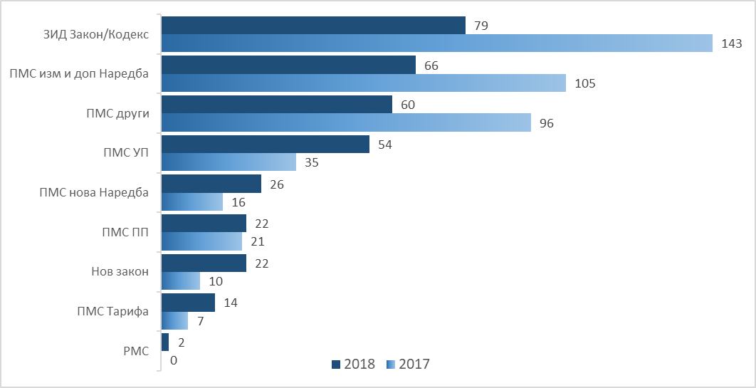
Източник: Администрация на Министерския съвет, ИИСДА
Графика I-1: Съгласувани оценки на въздействието през 2017 г. и 2018 г.
по вид на нормативния акт и по брой
От гледна точка на анализа на процесите по оценка на въздействието в дейността на изпълнителната власт тези данни показват известна устойчива тенденция на броя на приетите промени на законово ниво по предложение на Министерския съвет през 2016 г., 2017 г. и 2018 г., но към момента не са индикатор за преодоляване на проблема с често променящото се законодателство.
През 2018 г. 83 административни структури (26 ЦА и 57 ТА) са подали информация, че имат въведени нови или подобрени съществуващи механизми за организационно развитие и управление, ориентирано към резултат. От тях 10 структури са посочили, че въведените нови или подобрените съществуващи механизми за организационно развитие и управление са финансирани по ОПДУ.

Консултативни съвети
Консултативните съвети са постоянно действащи органи на правителството, осигуряващи координация в сферата на изпълнителната власт и сътрудничество с други държавни органи, органи на местното самоуправление и неправителствени организации при определянето и провеждането на държавната политика в дадена област или по особено важни въпроси от обществена значимост.
Съгласно Закона за администрацията, съвети се създават към Министерския съвет (чл. 21), от съответния министър за решаване на проблеми от специалната му компетентност (чл. 45, ал. 1), от председател на държавна агенция (чл. 47, ал. 8) и към изпълнителен директор на изпълнителна агенция (чл. 54, ал. 8). Във връзка с разпоредбите на чл. 22а от закона съвет се създава, преобразува и закрива с постановление на Министерския съвет въз основа на мотивирано предложение. Съвети се създават и по силата на закон.
В резултат от изпълнението на проект, финансиран по Оперативна програма „Административен капацитет“, функционира интернет Портал за консултативните съвети (http://saveti.government.bg). Порталът представя индивидуалните страници (профили) на съветите, съдържащи информация за председател и членове, акт за създаване, функции, работна програма, проведени заседания и приети решения, правилник, както и други документи, свързани с резултатите от дейността на съвета.
Съгласно чл. 72, т. 9 от Устройствения правилник на Министерския съвет и на неговата администрация Порталът за консултативните съвети се администрира и поддържа от дирекция “Икономическа и социална политика”, която осигурява достъп на определени длъжностни лица от секретариатите на консултативните съвети.
Във връзка с разпоредбите на чл. 20, ал. 1, т. 2 от Правилника за организацията и дейността на съвет по чл. 21, ал. 1 от Закона за администрацията, секретариатите на съветите са задължени да осигуряват публикуването на необходимата информация за дейността на звената на Портала за консултативните съвети.
Съгласно чл. 28 от правилника съветът поддържа собствена страница на портала за консултативните съвети и публикува на страницата всички документи и материали за дейността си, включително:
- акт за създаване;
- състав на съвета;
- годишна програма;
- предварителен график с индикативни дати за провеждане на редовните заседания;
- резюме от протоколите от заседанията;
- годишни отчети за работата на съвета.
Прегледът на Портала за консултативни съвети показва, че към отчетната 2018 г. съществуват общо 70 консултативни съвета, от които 32 са създадени с постановление на Министерския съвет и 38 – със закон. От тях 35 са създадени към Министерския съвет, 28 са създадени като консултативен орган към министър, 5 към председател на държавна агенция и 2 към изпълнителен директор на изпълнителна агенция.
През 2018 г. е създаден един нов консултативен съвет – Координационен съвет по концесиите. Съветът организира и осъществява дейността си в съответствие с функциите, определени в чл. 38, ал. 1 от Закона за концесиите.
Координационният съвет по концесиите е постоянно действащ орган за координация при определянето и изпълнението на държавната политика в областта на концесиите с функции по стратегическото развитие, планирането, мониторинга, управлението и контрола на концесиите.
Съветът приема и предлага на Министерския съвет за одобрение Националната стратегия за развитие на концесиите, плана за действие за държавните концесии, както и изменения и допълнения в тях; координира действията по изпълнение на плана за действие за държавните концесии; обсъжда и дава насоки за отстраняване на системни проблеми, свързани с възлагането на концесиите и с изпълнението или прекратяването на концесионните договори; възлага на Агенцията за приватизация и следприватизационен контрол (АПСК) извършването на извънредни проверки на определени концесионни договори; приема годишен доклад за състоянието на концесиите въз основа на одобрените от Министерския съвет годишни отчети на концедентите и на обобщената информация за концесионните договори, предоставена от АПСК.
Съветът се състои от председател – заместник министър-председател, и от членове: заместник-министри, изпълнителният директор на Агенцията за приватизация и следприватизационен контрол, председателят на Сметната палата, директорът на Агенцията за държавна финансова инспекция, директорът на специализираната дирекция от Администрацията на Министерския съвет и изпълнителният директор на Националното сдружение на общините в Република България.
През отчетната 2018 г. най-много заседания са провели:
- Съвет по европейските въпроси – 31 редовни заседания, 1 извънредно и 1 изнесено заседание;
- Национален съвет за интеграция на хората с увреждания – 10 редовни заседания и 4 неприсъствени;
- Национален съвет за насърчаване на заетостта – 10 редовни заседания;
- Национален съвет за тристранно сътрудничество – 9 заседания;
- Междуведомственият съвет по отбранителна индустрия и сигурност на доставките към МС – 9 редовни заседания;
- Национален съвет по равнопоставеността на жените и мъжете – 4 редовни заседания;
- Национален икономически съвет – 4 редовни заседания;
- Национален съвет по превенция на престъпността – 4 редовни заседания;
- Съвет по националния радиочестотен спектър – 4 редовни заседания;
- Съвет за координация при управлението на средствата от ЕС – 1 редовно и 14 неприсъствени заседания.
Съгласно информацията в портала 34 консултативни съвети са посочили, че в състава им като членове са включени представители на неправителствените организации; 19 – са включили членове от академичната общност; 8 – членове от частния сектор; 12 – членове на общинско ниво и 2 – членове на областно ниво.
При прегледа на Портала за консултативните съвети през 2018 г. се установи, че секретариатите на приблизително 20 консултативни съвета следва да актуализират информацията за консултативните звена относно състава им, нормативната уредба, работните програми, проведените заседания и приетите решения.

Човешки ресурси

Численост
По обобщени данни от администрациите, които са отчели числеността си в ИИСДА, основната щатна численост по устройствен правилник към 31 декември 2018 г. е 141 784 щ. бр. Щатните бройки в централната администрация са 105 927, а в териториалната администрация 35 857. Числеността на общинските и районни администрации в състава на териториалната администрация е 27 215 щ. бр. Щатните бройки в дейност „Общинска администрация“, финансирани със средства от собствени приходи са 6 221. Заетите щатни бройки в администрацията са 130 005. Незаетите щатни бройки са 11 779, като незаети за повече от шест месеца са 4 682.
Националният статистически институт (НСИ) публикува статистически данни за наетите лица по трудово и служебно правоотношение в администрацията на изпълнителната власт, в които не се включва информация за наетите лица в Министерството на вътрешните работи и в Министерството на отбраната.
Източник на данните е тримесечното изследване на наетите лица, отработеното време, средствата за работна заплата и други разходи за труд (наблюдават се предприятия от всички икономически дейности, независимо от формата на собственост и източника на финансиране, които имат поне едно наето лице по трудово или служебно правоотношение през отчетния период). Изследването е по икономически дейности и се използва Класификаторът на икономическите дейности. Данните за наети лица са по списъчен брой в края на месеца.
Поради характеристиките на методологията на НСИ, използвана за целите на изследването, данните са несъпоставими с тези от ИИСДА и не могат да се използват за извършване на сравнителни анализи.

Тип администрация | Вид администрация | Списъчен брой  в края на месец декември 2018 г.
Централна администрация | Министерства и администрация на Министерския съвет | 7 033
Централна администрация | Държавни агенции | 3 183
Централна администрация | Държавни комисии | 563
Централна администрация | Изпълнителни агенции | 14 193
Централна администрация | Административни структури, създадени с нормативен акт, които имат функции във връзка с осъществяване на изпълнителната власт | 24 204
Централна администрация | Административни структури, създадени с нормативен акт, отчитащи се пред Народното събрание | 7 076
Централна администрация | Структури по чл. 60 от Закона за администрацията | 411
Централна администрация | общо: | 56 663
Териториална администрация | Областни администрации | 1 078
Териториална администрация | Общински администрации | 34 276
Териториална администрация | Специализирани териториални администрации | 6 597
Териториална администрация | общо: | 41 951
Общо за цялата администрация: |  | 98 614
Източник: Национален статистически институт
Таблица II-2: Информация на НСИ за наети лица по трудово и служебно правоотношение в администрация на изпълнителната власт през 2018 г.

Назначаване на служители в държавната администрация
Общо назначените чрез конкурсна процедура през 2018 г. са 5 730, в т. ч. държавни служители по Закона за държавния служител (ЗДСл), Закона за Министерството на вътрешните работи, Закона за отбраната и въоръжените сили на Република България и Закона за дипломатическата служба, както и служители по трудово правоотношение в администрацията, в дипломатическата служба и в МВР и военнослужещи в МО.
ЗДСл регламентира разнообразни способи за заемане на длъжности в държавната администрация, даващи възможност както за назначаване на лица, които не са били държавни служители до момента, така и за преназначаване на вече назначени държавни служители и прилагането на различни форми за кариерно развитие.
Според ЗДСл постъпването на държавна служба в съответната администрация задължително се предхожда от конкурс. По този начин са назначени 3 396 държавни служители. Също с конкурс, но по чл. 10д, ал. 6 от ЗДСл (назначаване на следващия класиран в конкурсната процедура кандидат, когато в едногодишен срок заетата въз основа на конкурса длъжност или друга длъжност със същите функции се освободи) в администрацията са постъпили още 244 служители. Освен тях, още 322 служители са се явили и спечелили конкурси, обявени от администрацията, в която са били държавни служители на друга длъжност.
Общият брой на назначените чрез конкурс по ЗДСл през 2018 г. е 3 962.
Преназначаването в същата администрация (чл. 82 от ЗДСл) е способ за развитие на държавния служител както по хоризонтала – чрез заемане на длъжност от същото длъжностно ниво, но в друга сфера на дейност, така и по вертикала – чрез заемане на по-висока длъжност, като е задължително служителят за отговаря на условията за назначаване на съответната длъжност и е изразил предварително писмено съгласие за заемането й. Броят на преназначените служители през 2018 г. по чл. 82 от ЗДСл е 7 230 за цялата държавна администрация. При условията на чл. 82, ал. 1 от ЗДСл (по хоризонтала) са преназначени общо 3 893 служители. На по-висока длъжност чрез подбор при условията на чл. 82, ал. 3 от ЗДСл са преназначени 3 262, а други 75 също са заели по-висока длъжност чрез подбор на основание чл. 82, ал. 2, при условията на чл. 82, ал. 4 от ЗДСл.
Макар и да няма нормативна дефиниция, на плоскостта на държавната служба мобилността представлява възможност държавният служител да се премести от длъжността, която заема, на друга длъжност, определена за заемане по служебно правоотношение. Могат да се разграничат два вида мобилност, предвидени в закона: външна (на длъжност в друга администрация) и вътрешна (на длъжност в същата администрация). За отчетния период общо 785 служители са осъществили мобилност (вътрешна или външна).
Въведеният през 2016 г. механизъм за временно преназначаване в същата администрация по чл. 82а, ал. 1 от ЗДСл (създаден като своеобразна „вътрешна“ мобилност), е приложен за 263 служители. От тях през отчетния период 65 са заели отново предишната си длъжност след изтичане на срока за временното преназначаване.
ЗДСл дава възможност за кариерно развитие на държавния служител в друга администрация чрез осъществяването на постоянна или временна мобилност въз основа на сключено писмено споразумение между държавния служител и органите по назначаване на двете администрации.
Преминаването на държавна служба в друга администрация (чл. 81а от ЗДСл) се осъществява при условие, че служителят е с изтекъл срок на изпитване и отговаря на условията за заемане на длъжността. По този начин през 2018 г. на държавна служба в друга администрация са преминали 383 служители.
По чл. 81б от ЗДСл (изпълняване на длъжност в друга администрация за срок до 4 години) са временно преместени 74 служители.
Според данните от годишните отчети в ИИСДА през 2018 г. още 1 219 служители са заели длъжности по другите способи, предвидени в ЗДСл. Общият брой на извършените назначения/преназначения на държавни служители през 2018 г. по смисъла на Закона за държавния служител (т. е. служители, назначени по СПО по ЗДСл) е общо 13 196.
Броят и процентните съотношения по използваните способи за заемане на длъжности от държавни служители в администрацията са показани в таблицата:
Заети длъжности за държавни служители през 2018 г. чрез: | Общо | Процент
Конкурсна процедура | 3 396 | 25.74%
Преназначаване на друга длъжност, на основание чл. 82 от ЗДСл  във връзка с чл. 10д от ЗДСл | 322 | 2.44%
Назначаване на следващия класиран в конкурсната процедура кандидат, когато в едногодишен срок заетата въз основа на конкурса длъжност или друга длъжност със същите функции се освободи (чл. 10д, ал. 6 от ЗДСл) | 244 | 1.85%
Преназначаване на друга длъжност на основание чл. 82, ал. 1 от ЗДСл | 3 893 | 29.50%
Преназначаване на по-висока длъжност, на основание чл. 82, ал.1  при условията на чл. 82, ал. 3 от ЗДСл | 3 262 | 24.72%
Преназначаване на по-висока длъжност чрез подбор на основание чл. 82, ал. 2, при условията на чл. 82, ал. 4 от ЗДСл | 75 | 0.57%
Временно преназначаване в същата администрация на основание  чл. 82а, ал. 1 от ЗДСл | 263 | 1.99%
Заемане на предишна длъжност след изтичане на срока за временно преназначаване в същата администрация по реда на чл. 82а, ал. 1 | 65 | 0.49%
Преминаване на държавна служба от друга администрация  при условията на чл. 81а от ЗДСл | 383 | 2.90%
Временно преместване от друга администрация при условията  на чл. 81б от ЗДСл | 74 | 0.56%
Назначаване без конкурс при условията на чл. 15 от ЗДСл  (по заместване на отсъстващ служител) | 621 | 4.71%
Преназначаване на служители, назначени при условията  на чл.15 от ЗДСл | 16 | 0.12%
Назначаване без конкурс на непълно работно време по чл. 16а от ЗДСл | 260 | 1.97%
Назначаване по реда на чл. 87а от ЗДСл (при преобразуване на администрация, при преминаване на дейност от една администрация в друга и при преминаване на дейност от закрита администрация в друга) | 249 | 1.89%
Поради определяне с нормативен акт на длъжността за заемане  от държавен служител (Параграф 36, ал. 1 от ПЗР на ЗИД на ЗДСл) | 60 | 0.45%
Назначаване в новосъздадена администрация без конкурс  при условията на чл. 10, ал. 5 от ЗДСл | 11 | 0.08%
Временно назначаване за споделено изпълнение на ключова длъжност чл. 84а, ал. 1и чл. 84а, ал. 3 | 2 | 0.02%
Общо заети длъжности през 2018 г. за държавни служители  по основно щатно разписание, по основание за назначаване: | 13 196
Източник: Администрация на Министерския съвет, ИИСДА
Таблица II-3: Информация на НСИ за наети лица по трудово и служебно правоотношение в администрация на изпълнителната власт през 2018 г.

Заети щатни бройки по възраст, образование, хора с увреждания, пол, длъжност и правоотношение
По отчетни данни през 2018 г. заетите щатни бройки в администрацията са 130 005. Реално заетите служители по основна щатна численост са 130 383, тъй като има законови хипотези, при които на една и съща щатна бройка могат да бъдат назначени повече от един служители.
Щатните бройки, заети от жени са с 1 487 повече от тези, заети от мъже. От заетите щатни бройки две трети са по служебно правоотношение. От всички реално заети служители в администрацията 60.38% са с висше образование. Според възрастовата структура най-малко са реално заетите служители на възраст до 29 г.
В таблицата по-долу са показани основните данни за структурата на заетите щатни бройки и реално заети служители и тяхното процентно съотношение:
Категория | Брой | Процент
Заети щатни бройки, разпределени по пол
Жени | 65 746 | 50.57%
Мъже | 64 259 | 49.43%
Заети щатни бройки, рапределени по вид на правоотношението
Служители на държавна служба | 86 048 | 66.19%
Служители по трудово правоотношение | 43 957 | 33.81%
Реално заети служители, разпределени по образование
Служители с висше образование | 78 721 | 60.38%
Служители с област на висше образование "Стопански науки" | 26 612 | 33.81%
Служители с област на висше образование "Технически науки" | 12 813 | 16.28%
Служители с област на висше образование "Правни науки" | 9 915 | 12.60%
Служители със средно образование | 51 174 | 39.25%
Служители с основно образование | 484 | 0.37%
Реално заети служители, разпределени по възраст
Служители във възрастова категория до 29 г. включително | 9 400 | 7.20%
Служители във възрастова категория от 30 до 59 г. | 110 123 | 84.40%
Служители във възрастова категория от 60 и над 60 год. | 10 950 | 8.39%
Източник: Администрация на Министерския съвет, ИИСДА
Таблица II-4: Основни данни за структурата на заетите щатни бройки и реално заетите служители и тяхното процентното съотношение през 2018 г.
Заетите щатни бройки от хора с трайни увреждания/лица с намалена работоспособност са 4 828 (3.71% от заетите щатни бройки в администрацията), като от тях 179 са назначени през отчетната 2018 г.
Съгласно регламентираните в чл. 9а от ЗДСл и чл. 315 от КТ квоти са заети общо 2 706 щ. бр. от хора с трайни увреждания/лица с намалена работоспособност. От тях 94 са назначени през 2018 г. Извън квотите по посочените членове за заети още 2 122 щ. бр., от които 85 през 2018 г.

Обучения
По данни от годишните отчети през 2018 г. за първи път на държавна служба (назначени по служебно правоотношение по ЗДСл) са постъпили 2 652 държавни служители.
През задължително обучение в срок от 3 месеца от назначаването – съгласно чл. 35б, ал. 1-3 от ЗДСл, са преминали 1 065 служители – 40.15% от всички служители, назначени за първи път на държавна служба по смисъла на ЗДСл. Назначените за първи път на ръководна длъжност през 2018 г. са 389 служители и 151 (38.82%) от тях са преминали задължително обучение в срок от 3 месеца от назначаването си. Висшите държавни служители също подлежат на задължително обучение, което трябва да се провежда от ИПА поне веднъж годишно. През 2018 г. това обучение са преминали 294 служители или 10% от общия брой висши държавни служители в администрацията.
По данни от годишните отчети на администрациите по-малко от половината от отчелите се структури – 217 (37.09%), не са предвидили средства за специализирано обучение на служителите през 2018 г. в собствените си бюджети, което създава предпоставки за затруднения при прилагането на новите подходи и механизми в работата на администрацията.
Администрациите, които са предвидили такива средства и са ги усвоили – изцяло или отчасти, са 368 (62.91%) от всички отчели се администрации, с общ размер на предвидените средства 6 543 335 лв. и усвоени 81.26% от тях.
Общият брой на служителите, включени в обучения през 2018 г. е 91 991, като те са участвали в общо 11 705 обучения. Броят на обученията по области и броят на обучените лица са показани в следната таблица:

Област на обучението | Брой проведени обучения | Брой обучени служители
Управление на администрацията (стратегическо планиране, публични политики, управление на изпълнението, управление на промяната, управление на проекти, управление на качеството, управление на риска и др.) | 1 900 | 5 848
Правни аспекти на административната дейност (нормотворчество, правоприлагане) | 1 700 | 5 439
Меки умения (комуникация, работа в екип, управление на времето, решаване на конфликти и др.) | 1 120 | 4 969
Управление на човешките ресурси, вкл. управление на знанието | 453 | 1 134
Финансово и стопанско управление | 1 061 | 2 520
Информационни системи и дигитални умения | 982 | 5 640
Местно управление | 288 | 907
Чуждоезиково обучение | 290 | 808
Специализирани обучения, различни от горепосочените | 3 911 | 64 726
Общо | 11 705 | 91 991
Източник: Администрация на Министерския съвет, ИИСДА
Таблица II-5: Обучения по области и обучени лица, 2018 г.
През 2018 г. договори за обучение с уговорен срок за работа в съответната администрация са сключили 1 503 служители, като в рамките на отчетния период 8 от тях са напуснали администрацията.

Оценяване на изпълнението на служителите
Служителите в държавната администрация ежегодно се оценяват за изпълнението на длъжността, ако имат действително отработени най-малко 6 месеца за една календарна година. Съгласно Наредбата за условията и реда за оценяване изпълнението на служителите в държавната администрация (НУРОИСДА) не се оценяват: лицата, заемащи длъжностите по чл. 19а, ал. 1 от Закона за администрацията; членовете на политически кабинети, съветниците и експертите към тях; лицата извън основната численост на персонала, както и тези, за които в закон е предвидено друго.
По данни от годишните отчети 68 433 служители (91.35%) от попадащите в обхвата на оценяването по НУРОИСДА (общо 74 914 служители), са били оценени за изпълнението на длъжността си. От тях 41 667 са наети по служебно правоотношение, а 26 766 са наети по трудово правоотношение. Служителите, които не се оценяват по реда на НУРОИСДА, са 49 770.
Поради липса на действително отработени най-малко 6 месеца в периода на оценяване не подлежат на оценяване общо 5 727 служители. Служителите, които нямат отработени най-малко 6 месеца са най-често новоназначените – 2 655 (46.36%) или ползващите отпуск поради бременност, раждане или осиновяване – 1 902 (33.21%).
Съгласно НУРОИСДА определените от оценяващия ръководител годишни оценки се преглеждат от контролиращ ръководител, който може да потвърди годишната оценка или да я коригира с една степен.
В таблицата по-долу са показани основните данни за формирането на окончателните годишни оценки за изпълнението на длъжностите:
Формиране на окончателни годишни оценки на изпълнението на длъжностите за 2018 г. | Общо
Брой оценки, потвърдени от контролиращия ръководител на основание чл. 21, ал. 2 от НУРОИСДА | 67 289
Брой оценки, за които контролиращия е изискал допълнителна информация и аргументация | 443
Брой оценки, променени от контролиращия ръководител с една оценка нагоре на основание чл. 21, ал. 2 от НУРОИСДА | 409
Брой оценки, променени от контролиращия ръководител с една оценка надолу на основание чл. 21, ал. 2 от НУРОИСДА | 348
Брой подадени писмени възражения от оценявани, поради несъгласие  с дадената им от оценяващия ръководител годишна оценка на изпълнението на длъжността | 387
Брой оценки, потвърдени от контролиращия ръководител на основание чл. 24, ал. 2 от НУРОИСДА | 317
Брой оценки, променени от контролиращия ръководител с една оценка нагоре на основание чл. 24, ал. 2 от НУРОИСДА | 103
Брой оценки, променени от контролиращия ръководител с една оценка надолу на основание чл. 24, ал. 2 от НУРОИСДА | 6
Източник: Администрация на Министерския съвет, ИИСДА
Таблица II-6: Формиране на окончателни годишни оценки на изпълнението на длъжностите, 2018 г.
Годишните оценки на изпълнението на длъжността според НУРОИСДА са степенувани в пет степени. Оценяването се извършва въз основа на два показателя: постигането на предварително определени цели (или изпълнението на преките задължения и поставените задачи) и показаните компетентности, необходими за изпълнението на длъжността съобразно съответната рамка на компетентностите и длъжностната характеристика.
Разпределението на получените през 2018 г. окончателни годишни оценки е както следва:
- оценка „Изключително изпълнение“ (1) – 9 349 оценки или 13.66% от всички поставени оценки;
- оценка „Изпълнението надвишава изискванията“ (2) – 36 073 оценки или 52.71% от всички поставени оценки;
- оценка „Изпълнението напълно отговаря на изискванията“ (3) – 22 312 оценки или 32.6% от всички оценки;
- оценка „Изпълнението отговаря не напълно на изискванията“ (4) – 637 оценки или 0.93% от всички оценки;
- оценка „Неприемливо изпълнение“ (5) – 62 оценки или 0.09%.
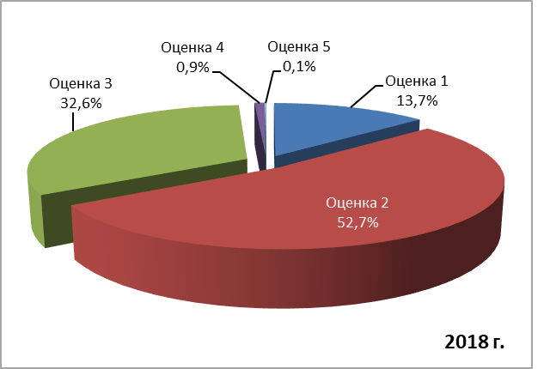
Източник: Администрация на Министерския съвет, ИИСДА
Графика II-2: Процентно съотношение на получените атестационни оценки
спрямо общия брой на оценените служители по реда на НУРОИСДА, 2018 г.
За всяка степен на годишната оценка на изпълнението на длъжността в НУРОИСДА са посочени критериите, които следва да бъдат покрити по двата показателя на оценяването Оценяващият ръководител е длъжен да извърши оценката безпристрастно и компетентно въз основа на обективно установими факти и обстоятелства, както и да мотивира писмено своята оценка. Оценяването на изпълнението в съответствие с нормативните изисквания е важен индикатор за проявление на управленската компетентност на ръководителите.
Данните за получените годишни оценки от служителите в държавната администрация поставят въпроса за „девалвация“ на оценките. При наличието на нормативно определен стандарт за качествено изпълнение на длъжността, (на който съответства оценка „Изпълнението напълно отговаря на изискванията“) проблемът очевидно произтича от прилагането на системата за оценяване, а не от принципите и логиката й.

Заплащане
Генерална дирекция „Европейска статистика“ (ГД „Евростат“) към Европейската комисия ежегодно подготвя доклад относно възнагражденията в държавната администрация. Всички държави членки на ЕС, включително и България, са задължени да подават към 1 юли подробна информация за заплащането на служителите в централната държавна администрация на съответната страна, да представят годишна прогноза относно изменението в нетното им възнаграждение и да попълват Стандартен въпросник за състоянието на персонала в държавната администрация (SRQ – Standard remuneration questionnaire). Задълженията за страната произтичат от Регламент № 1023/2013 на Европейския парламент и Правилника за длъжностните лица в Европейските общности.
С цел намаляване на вътрешната административна тежест за административните структури, които са задължени ежегодно да попълват данни за Доклада за състоянието на администрацията, АМС не изисква допълнително събиране на данни за размера на индивидуалните основни месечни заплати на служителите към 31 декември 2018 г. Предвид това в настоящия раздел се разглеждат данните към 1 юли 2018 г.
Данни за допълнителните възнаграждения не се предоставят на ГД "Евростат", поради разнообразието и спецификата за всяка администрация, които не позволяват да се правят съпоставки с изминали периоди.
Съгласно Годишния доклад на Европейската комисия за 2018 г. относно възнагражденията и пенсиите на служителите от държавите членки на ЕС, за служителите от централната администрация в България се наблюдава ръст от 17.3% на нетните възнаграждения към 1 юли 2018 г. спрямо 1 юли 2017 г. Основните фактори за тази тенденция са: увеличението на минималната работна заплата през периода; текучеството в администрацията, което води до определяне на нови по-високи индивидуални заплати на новоназначените служители; повишаването в длъжност на служители, при което се определя нов размер на заплатата им. Влияние имат и увеличенията на основните месечни заплати въз основа на годишната оценка на изпълнение на длъжността в някои администрации. Отражение върху статистиката оказва и промяната в статута на служителите в Комисията за финансов надзор след влезлите в сила на 01.01.2018 г. изменения в Закона за Комисията за финансов надзор и възможността председателят на комисията определя възнагражденията на служителите извън приложимите за останалата част от администрацията нормативни актове.
В приложената таблица са показани минималните и максималните размери на индивидуалните основни месечни заплати за най-често прилаганите длъжности в централната администрация. Данните са подадени от административните структури за целите на ГД „Евростат“ и са актуални към 1 юли 2018 г. Поради изложената по-горе специфика на Комисията за финансов надзор данните не включват информация за заплатите в комисията.
Длъжност | Стойности на заплати по длъжности  към 01. 07. 2018 г.
Длъжност | Минимална  основна месечна заплата | Максимална  основна месечна заплата
Главен секретар | 1 200 | 4 000
Главен директор | 1 300 | 3 400
Ръководител на вътрешен одит | 1 145 | 3 100
Ръководител на инспекторат | 1 300 | 3 460
Заместник главен директор | 1 200 | 2 990
Директор на дирекция | 882 | 4 320
Началник отдел | 660 | 3 200
Началник сектор | 741 | 2 950
Държавен експерт | 720 | 3 050
Държавен инспектор | 875 | 2 750
Държавен вътрешен одитор | 1 050 | 2 817
Главен експерт | 529 | 2 186
Главен инспектор | 510 | 2 300
Главен счетоводител | 700 | 2 700
Главен юрисконсулт | 630 | 3 050
Главен вътрешен одитор | 950 | 2 621
Финансов контрольор | 510 | 2 630
Служител по сигурността на информацията | 1 028 | 2 350
Старши експерт | 420 | 2 186
Старши инспектор | 568 | 2 300
Старши юрисконсулт | 600 | 2 099
Старши вътрешен одитор | 627 | 2 050
Старши счетоводител | 550 | 2 160
Младши експерт | 420 | 2 013
Инспектор | 510 | 2 150
Юрисконсулт | 510 | 1 650
Вътрешен одитор | 672 | 1 551
Главен специалист | 500 | 1 725
Старши специалист | 510 | 1 682
Специалист | 510 | 1 300
Технически сътрудник | 450 | 1 200
Изпълнител | 510 | 1 208
Източник: Администрация на Министерския съвет, дирекция „Модернизация на администрацията“
Таблица II-7: Минимални и максимални стойности на основните месечни заплати средно по длъжности към 1 юли 2018 г.
Основните месечни заплати по длъжности в различните видове административни структури: АМС и министерства; държавни комисии; държавни агенции; административни структури създадени със закон; административни структури, отчитащи се пред Народното събрание; административни структури по чл. 60 от Закона за администрацията и изпълнителни агенции са посочени Приложение 3.
В Стратегията за развитие на държавната администрация 2014-2020 г., приета с Решение № 140 от 17 март 2014 г. и Пътната карта за изпълнението й се предвиждат периодични анализи на ефекта от прилагането на моделите за оценяване и заплащане и усъвършенстването им при необходимост.
И през тази отчетна година идентифицираните проблеми от предходните години, установени при прилагането на модела на заплащане, произтичат основно от провежданата в някои администрации вътрешноорганизационна политика по заплащането, и се състоят в:
- неправилно управление на разходите за заплати;
- дисбаланси при определянето на заплатите на новоназначени служители;
- разнородна практика относно увеличенията на заплатите при завръщане от отпуск за бременност и раждане или за отглеждане на дете, завръщане от отпуск или от командировка с продължителност повече от една година и други.
От друга страна съществуват проблеми, произтичащи от промени в средата:
- нарушена философия на матричната скала поради увеличенията на минималната работна заплата;
- нормативна невъзможност за преодоляване на исторически насложили се необосновани дисбаланси в основните заплати и др.
Разрешаването на тези проблеми наложи промени в Наредбата за заплатите на служителите в държавната администрация, инициирани през 2018 г. и приети от Министерския съвет през 2019 г.

Дисциплинарни нарушения и наказания
По данни от утвърдените в ИИСДА годишни отчети на администрациите през отчетната 2018 г. са наложени общо 2 195 дисциплинарни наказания по чл. 90 от Закона за държавния служител (ЗДСл), Кодекса на труда (КТ) и чл. 197, ал. 1 от Закона за Министерство на вътрешните работи (ЗМВР) за извършени нарушения от служители в администрацията. От тях най-много наказания са наложени по ЗМВР – 1 589 бр., като 39.58% от тях са наказания „порицания“.
Наложените дисциплинарни наказания по ЗДСл са 382 бр.:
- 47.12% са наказание „забележка“;
- 20.94% – „порицание“;
- 9.42% – „отлагане на повишение с ранг за една година“;
- 12.04% – „понижение в по-долен ранг за срок от 6 месеца до 1 година“ и
- 10.47% – „уволнение“.
Анализът по видове структури показва, че в администрациите, които са създадени със закон, както и в министерствата дисциплинарните наказания са по-често срещани (съответно 118 и 111 наложени наказания).
Дисциплинарните наказания на служителите по трудово правоотношение са общо 224 на брой, като най-често налаганото наказание е „забележка“ – приложено в 59.82% от случаите на установени нарушения.
През отчетния период няма наложени дисциплинарни наказания по чл. 244 от ЗОВСРБ.
През отчетната 2018 г. са наложени общо 111 дисциплинарни наказания за неспазване на правилата на Кодекса за поведение на служителите в държавната администрация.

Прекратяване на правоотношения
По данни от утвърдените в ИИСДА годишни отчети на администрациите през отчетната 2018 г. са прекратени общо 10 560 правоотношения. От тях 4 318 са прекратените служебни правоотношение по ЗДСл, 5 133 – прекратени трудови правоотношения по КТ, 1 088 – по Закона за МВР и 21 – прекратени правоотношения с военнослужещи от Министерство на отбраната.
През 2018 г. от прекратените общо 4 318 служебни правоотношения по ЗДСл най-много са прекратените по взаимно съгласие (чл. 103, ал. 1, т. 1 от ЗДСл) – 1 992 бр. или 46.13%.
Едностранно прекратените служебни правоотношения от страна на държавния служител (чл. 105, ал. 1 от ЗДСл) са 660 или 15.28% от всички.
Поради придобито право на пенсия за осигурителен стаж и възраст (чл. 106, ал. 1, т. 5 от ЗДСл) са прекратени 459 служебни правоотношения или 10.63% от общия брой.
Поради преминаване на държавна служба в друга администрация с писмено споразумение между държавния служител и органите по назначаване на двете администрации (чл. 103, ал. 1, т. 9 от ЗДСл) са прекратени 345 или7.99%.
При съкращаване на длъжността (чл. 106, ал. 1, т. 2) прекратените служебни правоотношения са 207 или 4.79%, а поради завръщане на замествания служител (чл. 103, ал. 1, т. 7) – 182 или 4.22%.

На други основания от ЗДСл са прекратени общо 681 служебни правоотношения, в т. ч :
- Прекратяване на служебното правоотношение срещу обезщетение в размер на не повече от 6-кратния размер на последната получена месечна основна заплата (чл. 107а, ал. 1) – 74 прекратени правоотношения;
- Освобождаване без предизвестие в срока на изпитване (чл. 12, ал. 1) – 96 прекратени правоотношения;
- Поради получена най-ниската годишна оценка на изпълнението на длъжността (чл. 107, ал. 2) – 31 правоотношения.
В рамките на отчетния период най-много трудови правоотношения са прекратени на общи основания по чл. 325 от КТ – 3 361 (65.48% от всички прекратени трудови правоотношения). На второ място по честота е прекратяване на трудовия договор от работника или служителя с предизвестие по чл. 326 от КТ – 592 прекратени правоотношения (11.53%). На трето място е прекратяване на трудовия договор от работника или служителя без предизвестие по чл. 327 от КТ – 456 прекратени правоотношения (8.88%). С прекратяване на трудовия договор от работодателя с предизвестие по чл. 328 от КТ са прекратени 425 правоотношения (8.28%), а на други основания – 299 прекратени правоотношения.
Към 31.12.2018 г. общият брой на всички заети по основно щатно разписание в администрацията е 130 383 служители, а общият брой на напуснали служители е 10 560, което представлява текучество от 8.1%. Най-голямо е текучеството през годината в държавните агенции – 22.84%, на следващо място е текучеството в администрациите, които са създадени с постановление на МС – 16.71%, следват ги областните администрации – 14.95%, и др. Най-малко е текучеството в министерствата – 4.9%.
През отчетната 2018 г. от съда са възстановени на работа 118 служители с прекратени СПО по основно щатно разписание, от които реално възстановени на предишната длъжност са 68 служители (57.63% от възстановените от съда).

Придобиване право на пенсия за осигурителен стаж и възраст
През следваща 2019 отчетна година право на пенсия за осигурителен стаж и възраст ще придобият 2 079 служители по основно щатно разписание. Най-много от тях 45.12% или 938 са държавни служители, назначени по реда на ЗДСл. Те са разпределени, както следва: висши държавни служители – 66, на ръководни длъжности – 172 и на експертни длъжности с аналитични и контролни функции – 700.
Право на пенсия ще придобият и 908 служители по трудово правоотношение, назначени на длъжности по КДА. От тях на ръководни длъжности – 9, на експертни длъжности с аналитични и контролни функции – 119, на експертни длъжности със спомагателни функции – 628 и на технически длъжности – 152.
Общо 136 служители на длъжности, които са приравнени по трудово правоотношение ще придобият право на пенсия. Те са едноличен или колегиален орган на изпълнителната власт по чл. 19а от Закона за администрацията – 117, заместници на органа на изпълнителната власт – 17 и членове на политическите кабинети, без ръководителите на звената за връзки с обществеността – 2.
Служителите, които са назначени по специални закони (Закон за Министерството на вътрешните работи, Закон за отбраната и въоръжените сили на Република България и Закон за дипломатическата служба) и ще придобият право на пенсия през следващата отчетна година, са общо 92, като по ЗМВР са 62, по ЗОВСРБ – 21, а по Закон за дипломатическата служба – 13. Един служител с академична длъжност по Закона за развитие на академичния състав в РБ също ще придобие право на пенсия през следващата отчетна година.

Условия за осъществяване дейността на администрацията
Изграждането на електронното управление е тясно свързано с техническото осигуряване и лицензионната политика на администрациите. То включва използването на информационните и комуникационните технологии (ИКТ) в подкрепа на обществените услуги, държавната администрация, демократичните процеси и отношенията между гражданите, бизнеса и администрацията. Запознаването и внедряване на нови технологии и свързаната с това динамика при изграждане и използване на модерни информационни и комуникационни системи трябва да става внимателно, аргументирано и обмислено. Целта е създаване на предпоставки за модернизиране на вътрешно административните процеси при обслужване на гражданите и бизнеса.

Обезпеченост с хардуер и софтуер
В края на 2018 г. администрацията разполага със 118 950 броя персонални компютри (работни станции), от които 18 399 преносими и 100 551 настолни. Работните станции чиято възраст е над 5 г. са 46.5%, от 3 до 5 г. са 25.94% и до 3 г. са 27.56%. При 32 bit операционни системи остава водеща ролята на компютрите с процесорна честота над 2 GHz 24.78%, а компютрите с процесорна честота по-малка от 2 GHz са 15.15%. Данните показват, че има увеличение и на компютрите с 64 bit адресна свързаност, които вече са 56.66% и представляват водещата конфигурация за компютрите на държавната администрация. Незначителен e делът на компютрите с друг клас на работните станции – 3.4%.
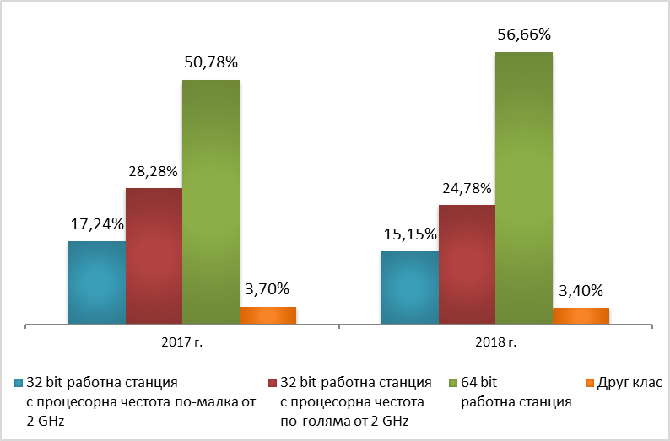
Източник: Администрация на Министерския съвет, ИИСДА
Графика III-3: Процесорна честота на компютрите в администрацията
Общият брой на сървърите е 5 535, което представлява увеличение с 0.07% спрямо предходната година. Най-голям е броят на сървърите над 5 г. – 3 265 бр. (58.99%); от 3 до 5 г. са 1 114 бр. (20.13%) и до 3 г. – 1 156 бр. (20.89%).
Общият брой на принтерите е 56 106, което представлява увеличение с 2.65% спрямо предходната година.
Активирани са следните версии на продуктите/лицензите:
- лицензи за операционна система Windows, както следва:
- Microsoft Windows 2000 – 307 бр.;
- Microsoft Windows XP – 16 169 бр.;
- Microsoft Windows Server – 3 838 бр.;
- Microsoft Windows Vista – 2 206 бр.;
- Microsoft Windows 7 – 39 478 бр.;
- Microsoft Windows 8 – 964 бр.;
- Microsoft Windows 8.1 – 8 242 бр.;
- Microsoft Windows 10 – 49 775 бр.;
- Други – 637 бр.
- лицензи за Microsoft Office, както следва:
- Microsoft Office 2000 – 2 885 бр.;
- Microsoft Office XP – 6 061 бр.;
- Microsoft Office 2003 – 9 442 бр.;
- Microsoft Office 2007 – 11 299 бр.;
- Microsoft Office 2010 – 34 884 бр.;
- Microsoft Office 2013 – 17 358 бр.;
- Open Office – 2 905 бр.;
- Други – 31 786 бр.
По отношение на използвания антивирусен софтуер има инсталирани 94 529 програми на персонални компютри и 4 346 на сървъри.
Все още е налице тенденцията компютрите от висок клас да са съсредоточени в централната администрация, независимо от факта, че основният доставчик на административни услуги са общинските администрации.
Трябва да се отбележи, че всички администрации в страната вече разполагат с изградена локална мрежа. Това е добър знак и предпоставка за внедряване на ИКТ в процеса на работа и осъществяването на електронен обмен.
Данните от доклада показват, че през 2018 г. предоставените от държавната администрация електронни административни услуги (ЕАУ) са разпределени както следва:
- За граждани – 35 523 ЕАУ
- За организациите и бизнеса – 5 227 ЕАУ
- Вътрешни ЕАУ (определени по чл. 39 от ЗЕУ) – 787 ЕАУ
Общият брой на предоставените от държавната администрация електронни административни услуги (ЕАУ) е 41 537.
- 37 476 ЕАУ със заявяване през портал за предоставяне на електронни услуги, при което известни на администрацията данни са предварително попълнени във формуляра;
- 1 605 ЕАУ чрез електронно връчване на документи, които са резултат от изпълнение на услугата;
- 2 144 ЕАУ с онлайн разплащане.
Общият брой на предоставените от държавната администрация електронни административни услуги (ЕАУ) в зависимост от степента на електронизация на услугата е 41 225.
Общият брой на подадените заявления за ЕАУ през 2018 г. е 494 254 534, разпределени както следва:
- Подадени от граждани – 22 977 941 бр., от тях 22 954 594 подадени през портал за предоставяне на електронни услуги.
- Подадени от фирми – 471 341 445 бр., от тях 471 297 654 подадени през портал за предоставяне на електронни услуги.
- Подадени от чужди граждани – 2 394 бр., от тях 2 286 подадени през портал за предоставяне на електронни услуги.
Останалите 67 246 заявления са подадени по електронна поща с прикачен попълнен формуляр.
Някои услуги се предоставят в повече от една администрация. Такива е-услуги са броени на база предоставяне, а не на база вид на е-услугата.
Според Наредбата за общите изисквания към информационните системи, регистрите и електронните административни услуги 338 (57.78%) администрации разполагат с план за възстановяване на данните, а 247 (42.22%) не разполагат с такъв план.
Честотата на архив на данните за автоматизираните информациони системи в администрациите се извършва както следва:
- Всеки ден – 409 (43.6%)
- Всяка седмица – 223 (23.77%)
- Всеки месец – 201 (21.43%)
- По рядко от веднъж в месеца – 61 (6.5%)
- Не се архивират – 44 (4.69%)
Архивирането на данни от сървърите се извършва на следните носители:
- Лента – 33 (4.44%)
- Виртуална лентова библиотека – 27 (3.63%)
- Оптична медия – 80 (10.75%)
- USB флаш памет – 93 (12.5%)
- Външен твърд диск – 462 (62.1%)
- Данните не се архивират – 49 (6.59%)
- Архивите с данни се съхраняват за следния период от време:
- До 5 години – 267 автоматизирани информационни системи (38.09%);
- От 5 до 10 години – 82 автоматизирани информационни системи (11.7%);
- Над 10 години – 92 автоматизирани информационни системи (13.12%);
- Данните не се унищожават – 260 автоматизирани информационни системи (37.09%).
Броят на местата, в които има разположени сървъри, използвани в администрацията в края на 2018 г. са:
- Общ брой сгради, в които има разположени сървъри, използвани от администрацията – 1 108 (26.47%);
- Общ брой сървърни помещения във всички сгради (локации) – 1 029 (24.58%);
- Общ брой сървърни помещения във всички сгради (локации), в които има осигурено непрекъснато токозахранване с UPS – 1 020 (24.37%);
- Общ брой сървърни помещения във всички сгради (локации), в които има осигурено аварийно токозахранване от дизел-генератор – 221 (5.28%);
- Общ брой сървърни помещения във всички сгради (локации), в които има осигурена климтизация (охлаждане) в режим 24/7 – 808 (19.3%)

Комуникационна обезпеченост на държавната администрация
Администрациите от всички нива, които имат изградени различни типове локални мрежи са 693 на брой.
Единната електронна съобщителна мрежа на държавната администрация и за нуждите на националната сигурност (ЕЕСМДАННС), обедини през 2012 г. Национална мрежа на държавната администрация (НМДА) – изграждана, поддържана и управлявана от администрацията на Министерския съвет и Електронно съобщителна мрежа (ЕСМ) – поддържана и управлявана от Държавна агенция „Електронно управление“ (ДАЕУ). ЕЕСМДАННС, предлага на потребителите си безплатно съвместими и допълващи се услуги.
Отговорите в ИИСДА за 2018 г. показват, че 144 (24.62%) от администрациите са свързани с ЕЕСМДАННС, спрямо 117 (20.17%) през 2017 г., а 441 (75.38%) не са свързани към нея, спрямо 463 (79.83%) през 2017 г. и ползват алтернативни доставчици на интернет. Обобщените данни сочат, че за алтернативен интернет са направени разходи от 1 168 640.33 лв. Може да бъде отчетено, че разходите на администрациите, ползващи алтернативен доставчик на интернет са се намалили на годишна база (1 766 384.03 лв. за 2017 г.).
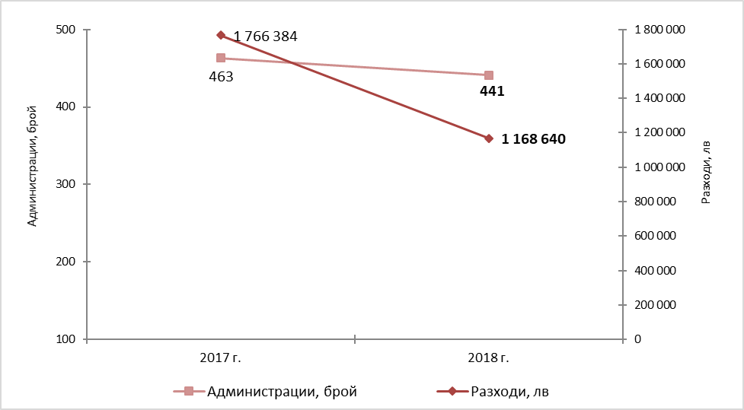
Източник: Администрация на Министерския съвет, ИИСДА
Графика III-4: Алтернативни на ЕЕСМДА източници на интернет и разходи за тях
Надеждният и сигурен обмен на големи обеми от информация с общонационално значение – данни, текст, документи, глас, видео и други може да се осигури чрез включване на все още отделените съществуващи телекомуникационни мрежи в държавата в единната държавна комуникационна инфраструктура – ЕЕСМДАННС.
Свързването на всички структури в единната държавна комуникационна инфраструктура е основна предпоставка за развитието на е-управление. Това ще доведе не само до съкращаване на допълнителните разходи на администрациите за достъп до интернет, но и до бърз трансфер на данни и ще намали употребата на документи на хартиен носител.
Обобщените данни за използваните телефонни услуги показват, че през 2018 г. в структурите на изпълнителната власт се ползват 157 999 активни телефонни номера, от които:
- 88 680 (56.13%) фиксирани;
- 61 580 (38.97%) мобилни;
- 7 739 (4,9%) ползват комбинирани услуги.
- Общият разход за тях през 2018 г. възлиза на 48 697 384.72 лв. като:
- 26 000 765.88 лв. са за фиксирани телефонни номера;
- 22 696 618.84 лв. са за мобилни телефонни номера
От получените отговори в ИИСДА е видно, че има тенденция за намаляване на общия брой активни телефонни номера.
За намаляване на разходите за телефонни услуги е препоръчително въвеждането на интегрирани услуги и повишаване на използването на мобилна спрямо стационарна телефония при оптимизиране на използваните тарифни планове от страна на администрациите.
Ясно определените роли, права и задължения на служителите, отговорни за изпълнение на конкретни мерки, свързани с развитието на е-управлението са важна предпоставка за неговия успех.
Общият брой служители в администрацията, отговарящи за ИКТ през 2018 г. е 2 987. Данните в ИИСДА за 2018 г. показват, че за поддръжка на ИКТ в администрацията отговарят 1 913 служители; за планиране в ИКТ отговарят 627 служители и за разработване на ИКТ – 447. От графиката се вижда, че има леко увеличение в сравнение с 2017 г. на общия брой служители в администрацията, отговарящи за ИКТ.
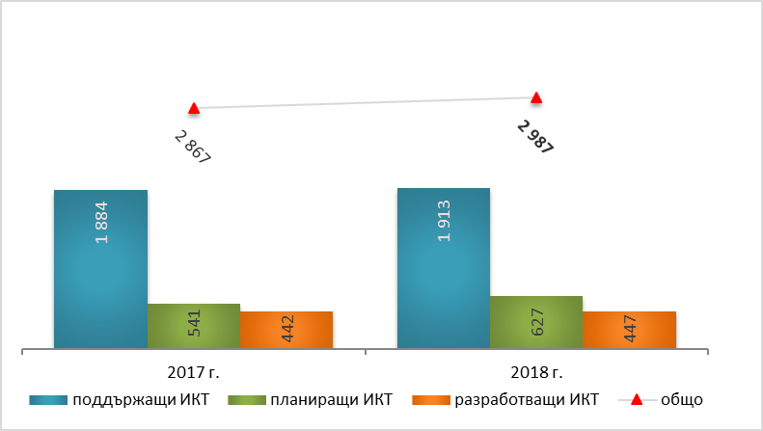
Източник: Администрация на Министерския съвет, ИИСДА
Графика III-5: Служители, работещи в областта на ИКТ в администрацията
През 2018 г. се забелязва тенденция към леко увеличение на броя на специализираните звена, занимаващи се с поддръжка и развитие на ИКТ в администрацията. Данните са както следва: специализирани дирекции – 27; специализирани отдели – 30; отделни специалисти – 293; абонаментна поддръжка – 205; нямащи поддръжка – 30. Може да се приеме, че разликите между 2017 г. и 2018 г. се дължат основно на промяна в структури в държавната администрация.
Повишаването на капацитета на служителите, отговарящи за ИТ е от значение за повишаване на ефективността в администрациите, както и облекчаване на процесите при взаимодействията между отделните звена, гражданите и бизнеса.
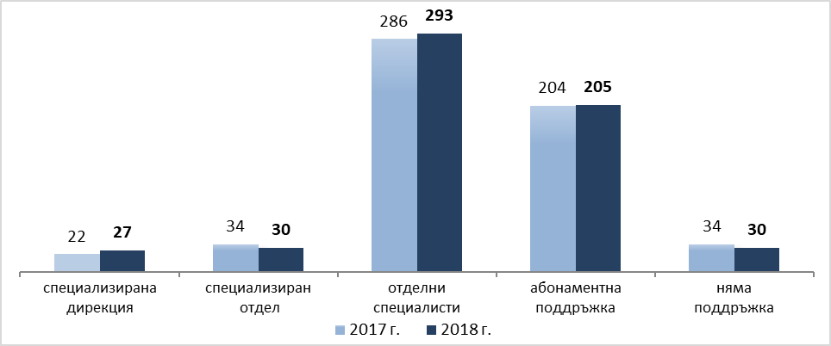
Източник: Администрация на Министерския съвет, ИИСДА
Графика III-6: Звена за развитие на ИКТ, брой

Информационни системи
Наблюдава се висок процент на желание от страна на администрациите за участие в процеса по развитие на електронното управление. Подобрените обществени услуги са целта на е-управление, предоставящо достъп, удобство и избор на гражданите и бизнеса, които търсят информация или услуги от страна на администрацията. Модерните концепции за реализиране и предоставяне на е-услуги налагат създаването на системи за управление, базирани на интегриран подход. Към момента такъв инструментариум се разработва и се създава необходимата административна рамка за използването му. За повишаване ефективното предоставяне на електронни услуги е необходимо те да бъдат проектирани с оглед на нуждите на потребителите, както и да се улесни достъпът до тях с архитектури, ориентирани към услугите, или „облаци“ от услуги. Стимулиране използването и предоставянето на електронните услуги се постига с намаляване на времето за предоставяне; намаляване на цената на предоставяните услуги; намаляване на броя на документите и облекчаване на процедурите; развиване на възможности за предоставяне на интегрирани услуги; развиване на възможности за предоставяне на е-услуги; премахване и облекчаване на административни режими.
Част от административните структури посочват, че към края на 2018 г. техни служители използват в работата си устройства за достъп до Интернет различни от компютър и лаптоп. Тъй като Използването на информационни системи трябва да е практика за всички административни структури, са анализирани отрицателните отговори. На база на въведената информация, данните са както следва:
- 6.84% от администрациите нямат система за документооборот;
- 15.21% от администрациите нямат система за правно-информационни услуги;
- 32.82% от администрациите не са въвели система за управление на човешките ресурси;
- 4.10% от администрациите нямат система за труд и работна заплата;
- 3.59% от администрациите нямат счетоводна система;
- 48.21% от администрациите нямат система за управление на база данни;
- 54.36% от администрациите нямат системи за управление на документи, потоци и съдържание през WEB;
- 79.32% от администрациите нямат системи АИС Комплексно административно обслужване.
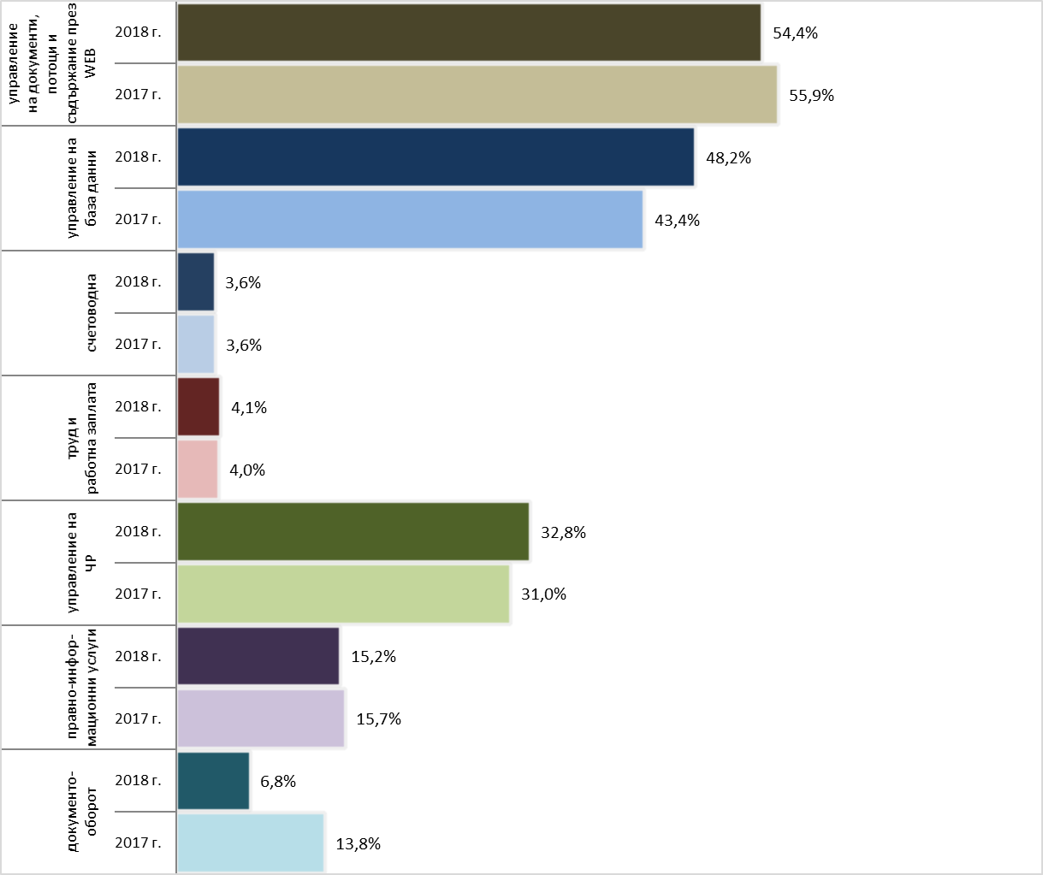
Източник: Администрация на Министерския съвет, ИИСДА
Графика III-7: Администрации, които нямат системи за управление, %
В администрацията 32 (5.47%) използват система за управление на чакащи клиенти, а 553 (94.53%) не използват такава система.
Наблюдава се застой в броя на администрациите, неизползващи или неразполагащи с различни типове информационни системи и през 2018 г. Част от причините може да се коренят в липсата на АИС, отговарящи на съвременните изисквания, възможност за интеграция с други системи, средства за автоматизирано извличане на информация от регистри и др. Необходимо е да се направи анализ на причините за застоя и да се набележат мерки за неговото преодоляване.
Преобладаващата част от административните структури посочват, че имат изградена локална мрежа. Това е добър знак и предпоставка за внедряване на ИКТ в процеса на работа и осъществяването на електронен обмен. Концепции за реализиране и предоставяне на е-услуги налагат създаването на системи за управление, базирани на интегриран подход. Към момента такъв инструментариум липсва. Ключови фактори за управление на внедряването и предоставянето на е-услуги са изготвянето на референтни модели за стандартизирано развитие и въвеждането на системи за наблюдение и управление на данни и съдържание.
Законът за електронно управление изисква от административните органи при предоставяне на електронни административни услуги, еднократно събиране на данни и тяхното многократно използване и произтичащото от това задължение административните органи да не изискват документи от граждани, информация за които е налична в административен орган. Запознаването и осигуряването на предпоставки за спазването на нормативната уредба от страна на администрациите, както и осъществяването на контролни функции от страна на Държавна агенция „Електронно управление“ (ДАЕУ) ще допринесат за повишаване на предоставянето и насърчаване на използването на ЕАУ.
През 2018 г. се предприеха мерки за ревизиране и оптимизиране на процесите по предоставяне на административни услуги и привеждане на нормативната уредба в съответствие с принципите и разпоредбите на ЗЕУ, както и за облекчаване на гражданите и бизнеса при заявяване на административни услуги, чрез анализ на услуги и регистри с цел осигуряване на служебното начало при предоставяне на административни услуги от администрациите. Анализът показа, че прилагането на Принципа за служебното начало, основен принцип на електронното управление от 2008 г., все още не се прилага от голяма част от администрациите.
За предоставяне на качествени, ефективни и лесно достъпни електронни услуги за гражданите и бизнеса се извърши анализ на състоянието на базовата инфраструктура на електронното управление и готовността в кратки срокове чрез нея да се предоставят електронни услуги. Част от хоризонталните компоненти на електронното управление бяха практически изследвани и функционално тествани, за да се провери тяхната използваемост и интегритет в продукционна среда. Изследват се и характеристиките и натовареността на използваните хардуерни платформи с цел оптимизация на разходите за тяхната поддръжка.
Извършиха се актуализации на разработените през 2017 г. правила и процедурата по съгласуване на разходите в областта на електронното управление и използването на информационните и комуникационните технологии в дейността на административните органи и техните администрации, с цел ефективното осъществяване на контрола по целесъобразност в рамките на бюджетния процес.
В тази връзка от страна на ДАЕУ се предприеха мерки по:
- Популяризиране и налагане на използването на Средата за междурегистров обмен Regix (REGistry Information eXchange system), чрез която е възможно заявяването и предоставянето на удостоверителна и справочна информация от регистри на първични регистратори на данни. Използването на Regix създаде възможност за реализиране на вътрешни електронни административни услуги и е предпоставка за постигане на комплексно административно обслужване на гражданите и бизнеса. Право да заявяват искане за достъп до регистрите, присъединените в Regix, имат административните органи, лицата, осъществяващи публични функции и организациите, предоставящи обществени услуги.
През 2018 г. към Средата за междурегистров обмен са присъединени 63 основни регистъра, администрирани от 25 администрации и са създадени 171 справки към регистрите.
Новоприсъединените административни органи, лицата, осъществяващи публични функции и организациите, предоставящи обществени услуги са 211.
В рамките на отчетната година през Regix са извършени над 5 500 000 трансакции;
- Поддържане и развиване на Системата за сигурно електронно връчване (ССЕВ), чрез която се предоставя възможност за изпращането и/или получаването на електронни съобщения и документи за/от публични органи, физически и юридически лица при еднозначно удостоверяване на момента на изпращане, получаване и връчване, както и гарантиране на авторството и интегритета на съобщението. С Решение № 777 на МС от 31.10.2018 г. за създаване на профили на администрациите по чл. 38, ал. 1 и ал. 2, т. 1 - 3 от Закона за администрацията в Системата за сигурно електронно връчване, която се поддържа от Държавна агенция "Електронно управление" се вмени задължението за централните администрации, областните администрации и специализираните териториални администрации, създадени като юридически лица с нормативен акт и се предложи на общинските администрации до 30.11.2018 г. да създадат профили и разработят вътрешни правила и процедури за приемане и изпращане на документи и съобщения чрез Системата за сигурно електронно връчване.
Към 31.12.2018 г. всички задължени лица са създали профили в ССЕВ, като са регистрирани следните потребители: физически лица – 16 026; юридически лица – 429; лица от административни органи – 631; лица, осъществяващи публични функции и организации, предоставящи обществени услуги – 775. Броят на изпратените през системата съобщения е 40 814.
Към ССЕВ е разработена и допълнителна интеграционна функционалност, която предоставя възможност на хората с увреждания чрез своя „Профил на лице с увреждания“ да достъпват цялостната нормативно регламентирана информация и данни от регистрите, присъединени към Regix и поддържани от ТЕЛК/НЕЛК, НОИ, АСП, АЗ, НЗОК, МОН, НАП и Агенцията за хората с увреждания;
- Популяризиране и налагане използването на системите за електронен документооборот във връзка със задълженията на административните органи по Наредбата за общите изисквания към информационните системи, регистрите и електронните административни услуги (НОИИСРЕАУ). В изпълнение на Решение № 357 на МС от 29.06.2017 г. за привеждане на системите за електронен документооборот на административните органи в съответствие с определения от председателя на Държавна агенция "Електронно управление" технически протокол и за създаване на Експертен съвет за интеграция на информационните ресурси към председателя на Държавна агенция "Електронно управление" е създадена Система за електронен обмен на съобщения (СЕОС). Предприети са и мерки за развитието и поддържането на Регистър на участниците към СЕОС, включващи издаването на транспортни сертификати на участниците в електронния обмен и доставка, инсталиране и пускане в експлоатация на модул за тестване на работоспособността на документооборотните системи на административните органи при извършването на обмен.
Към 31.12.2018 г. реалните участници в електронния обмен на документи са 859, от тях: 579 административни структури в т. ч. 257 общински администрации и 280 отделни специализирани териториални звена, които разполагат със собствени деловодства и генерират голям обмен на документи.
За административните органи, които нямат технически ресурс да се включат чрез своите документооборотни системи в СЕОС е създадена алтернативна (временна) възможност за осъществяване на електронен обмен на документи чрез интеграция на Системата за сигурно електронно връчване (ССЕВ) със СЕОС. По този начин е осъществена връзка към мрежовата среда на обмена и Регистъра на участниците, като се дава възможност на потребителите да изпращат и получават документи чрез електронни съобщения. Административни органи, които използват СЕОС чрез интеграцията ѝ със ССЕВ са 16 бр.

Сграден фонд на държавната администрация
Двеста деветдесет и две (292) администрации осъществяват дейността си в една сграда, а 238 – в повече от една сграда. Администрациите, ползаващи за дейността си повече сгради, са:
Централна администрация | Брой сгради
Главна дирекция "Гражданска въздухоплавателна администрация" | 2
Изпълнителна агенция по горите | 2
Институт по отбрана "Професор Цветан Лазаров" | 2
Министерство на околната среда и водите | 2
Министерство на туризма | 2
Комисия за разкриване на документите и за обявяване на принадлежност на български граждани към държавна сигурност и разузнавателните служби на Българската народна армия | 2
Министерство на младежта и спорта | 2
Министерство на икономиката | 3
Министерство на отбраната | 3
Министерство на регионалното развитие и благоустройството | 3
Министерство на здравеопазването | 3
Министерство на правосъдието | 3
Изпълнителна агенция "Железопътна администрация" | 4
Агенция за устойчиво енергийно развитие | 6
Комисия за защита на потребителите | 6
Агенция за хората с увреждания | 6
Държавна агенция за закрила на детето | 6
Централен регистър на особените залози | 8
Държавна агенция "Държавен резерв и военновременни запаси" | 8
Държавна агенция за бежанците | 8
Изпълнителна агенция "Проучване и поддържане на река Дунав" | 8
Комисия за регулиране на съобщенията | 8
Изпълнителна агенция по лозата и виното | 10
Изпълнителна агенция "Борба с градушките" | 11
Изпълнителна агенция по сортоизпитване, апробация и семеконтрол | 15
Изпълнителна агенция по околна среда | 15
Изпълнителна агенция "Морска администрация" | 16
Държавна агенция за метрологичен и технически надзор | 22
Изпълнителна агенция по селекция и репродукция в животновъдството | 22
Агенция по геодезия, картография и кадастър | 27
Изпълнителна агенция по рибарство и аквакултури | 28
Държавен фонд "Земеделие" | 28
Държавна агенция "Архиви" | 28
Изпълнителна агенция "Автомобилна администрация" | 28
Национална служба за съвети в земеделието | 28
Дирекция за национален строителен контрол | 29
Българска агенция по безопасност на храните | 29
Агенция "Пътна инфраструктура" | 30
Национална здравноосигурителна каса | 31
Изпълнителна агенция "Главна инспекция по труда" | 31
Национална агенция за приходите | 69
Агенция "Митници" | 83
Министерство на външните работи | 91
Национален осигурителен институт | 106
Агенция по вписванията | 140
Агенция по заетостта | 264
Агенция за социално подпомагане | 473
Министерство на вътрешните работи | 879
Общо | 2 648
Източник: Администрация на Министерския съвет, ИИСДА
Таблица III-8: Сгради, в които осъществява дейността си централната администрация – брой, 2018 г.
Ограниченият обхват на наличната информация и липсата на предоставени данни от всички администрации не позволява да се направи преценка за степента на осигуреност с административни сгради, разходите за ремонти и наем, броя на свободните и неизползвани сгради и помещения и възможностите за подобряване на управлението на сградния фонд на администрацията.

Управление на качеството

Системи за управление на качеството
Повишаването на резултатността от дейността на администрацията е пряко свързано с внедряването на системи за управление на качеството. Стратегията за развитие на държавната администрация 2014-2020 г. определи въвеждането на системи за управление на качеството, със специален акцент върху европейската Обща рамка за самооценка (CAF), като един от основните приоритети на правителството.
Общо 287 администрации (54.15%) са отчели, че имат системи за управление на качеството. Разпределението сред тях е представено в следната графика:
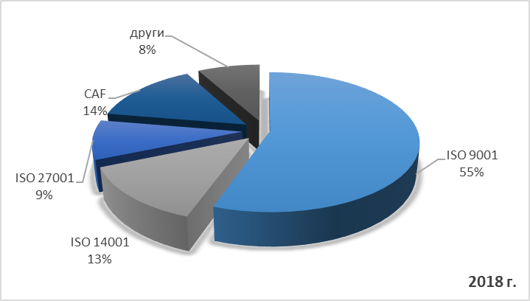
Източник: Администрация на Министерския съвет, ИИСДА
Графика III-8: Системи за управление на качеството, внедрени в администрацията, 2018 г.
По данни на Европейския институт по публична администрация 31 администрации са регистрирани като ползватели на Обща рамка за самооценка (CAF): областните администрации Пазарджик, Ловеч, Перник, Пловдив, Разград, Стара Загора; общинските администрации Добрич, Мадан, Смолян, Търговище Рудозем, Велико Търново, Родопи, Благоевград, Бургас, Мизия, Мирково, Перник, Троян, Ямбол; Институтът по публична администрация; Министерството на отбраната; Министерството на образованието и науката; Националната агенция за приходите; Националният осигурителен институт; Националната служба за съвети в земеделието; Националният център за информация и документация; регионалните управления на образованието – Пловдив, София-град, Шумен и Столичната регионална здравна инспекция.
Стартиралият през 2016 г. проект „Въвеждане на Общата рамка за оценка (CAF) в администрациите", финансиран от Оперативна програма „Добро управление" с бенефициент Института по публична администрация, цели внедряване на модела в 48 администрации. През 2017 г. успешно приключи първата вълна на въвеждане на модела CAF в общо 16 администрации. В изпълнение на проекта, през 2018 приключиха втората и третата вълна на въвеждане на CAF в още 32 администрации.
Подкрепените администрации през 2018 година по време на втората и третата вълна са: Министерството на отбраната, Министерството на образованието и науката, Националният център за информация и документация, Изпълнителната агенция за насърчаване на малките и средните предприятия, Изпълнителната агенция по лозата и виното, Изпълнителна агенцията „Железопътна администрация“, Държавната агенция за закрила на детето, Агенцията за хората с увреждания, регионалните управления на образованието – Шумен и Варна, Областна дирекция „Земеделие“ – Варна, областните администрации – София, Разград, Търговище, Видин, Русе и Стара Загора и общините Твърдица, Добрич, Троян, Разград, Търговище, Видин, Харманли, Ардино, Банско, Провадия, Иваново, Севлиево, Сливница, Челопеч и Мизия. Очаква се през 2019 г. Инсититутът по публична администрация да подкрепи желанието на не по-малко от 16 администрации да въведат инструмента за качество CAF. През 2018 г. 16 от внедрилите модела CAF 48 администрации получиха сертификат за ефективен потребител на CAF (CAF user label). Етикетът представлява външна обратна връзка за резултатите от внедряването.

Управление на качеството на административното обслужване

Проучване и измерване на удовлетвореността на потребителите
Въвеждането на система за измерване удовлетвореността на потребителите е част от мерките за подобряване на административното обслужване. Чрез нея се получава информация за оценката, която дават потребителите на извършените административни услуги и се установява връзка между тях и администрацията. През отчетната година продължава тенденцията по-голямата част от администрациите – 58.68% да не провеждат проучване и измерване на удовлетвореността на потребителите от административното обслужване. Предстои да се изследват причините за неизпълнение на изискванията на Наредбата за административното обслужване, предвиждаща проучването и измерването на удовлетвореността на потребителите да се извършва периодично, но не по-малко от веднъж годишно, както и да се предложат промени в наредбата и актуализация на Методологията за проучване и измерване на удовлетвореността на потребителите.
През 2018 г. високо ниво на удовлетвореност на потребителите от административното обслужване е заявено в Министерството на икономиката, Министерството на транспорта, информационните технологии и съобщенията, Министерството на земеделието, храните и горите, както и в областните администации Велико Търново, Добрич, Кърджали, Монтана, Перник, Плевен, Силистра, Сливен, Стара Загора, Шумен, Ямбол и др.; в общините Братя Даскалови, Гулянци, Долна Митрополия, Калояново, Козлодуй и др.; в районните администрации Сердика и Оборище на Столична община и др.; в РУО – Бургас, Перник, Плевен и др; в РИОСВ – Велико Търново, Враца, Смолян и др.; в Изпълнителната агенция „Морска администрация“, Изпълнителната агенция по сортоизпитване, апробация и семеконтрол, Българската агенция по безопасност на храните, Държавната агенция „Електронно управление“, Държавната агенция „Държавен резерв и военновременни запаси“ и др.

Възможност за подаване на заявления чрез териториалните звена и чрез общинските администрации
Наредбата за административно обслужване предвижда възможността искания/заявления, жалби и протести, сигнали и предложения да се подават и чрез териториалните звена и поделения на съответната администрация, както и чрез общинските администрации, когато е създадена и обявена такава възможност.
През 2018 г. 33 централни администрации са създали такава възможност чрез техните териториални звена: Агенция „Митници“, Агенция „Пътна инфраструктура“, Българска агенция по безопасност на храните, Дирекция за национален строителен контрол, Държавен фонд „Земеделие“, Национална агенция за приходите, Национална служба за съвети в земеделието, Централен регистър на особените залози, Комисия за защита на потребителите, Държавна агенция „Архиви“, Държавна агенция „Държавен резерв и военновременни запаси“, Държавна агенция за бежанците, Държавна агенция за закрила на детето, Държавна агенция за метрологичен и технически надзор, Агенция за социално подпомагане, Агенция за устойчиво енергийно развитие, Агенция по вписванията, Агенция по геодезия, картография и кадастър, Агенция по заетостта, Изпълнителна агенция „Автомобилна администрация“, Изпълнителна агенция „Главна инспекция по труда“, Изпълнителна агенция „Железопътна администрация“, Изпълнителна агенция „Морска администрация“, Изпълнителна агенция по лозата и виното, Изпълнителна агенция по околна среда, Изпълнителна агенция по рибарство и аквакултури, Изпълнителна агенция по селекция и репродукция в животновъдството, Изпълнителна агенция по сортоизпитване, апробация и семеконтрол, Министерство на вътрешните работи, Министерство на икономиката, Министерство на образованието и науката, Национален осигурителен институт и Национална здравноосигурителна каса.
Сто четиридесет и девет (149) общински администрации са създали възможност искания/заявления, жалби и протести, сигнали и предложения да се подават и чрез кметствата, в качеството им на техни териториални звена.
Запазва се тенденцията от 2017 г. незначителен брой централни администрации да посочват, че са създали възможност за подаване на искания/заявления, жалби и протести, сигнали и предложения чрез общинските администрации. За 2018 година тези администрации са 5 – Националната агенция за приходите, Национален осигурителен институт, Национална здравноосигурителна каса, Дирекция за национален строителен контрол и Министерството на вътрешните работи. Съвсем лек ръст се наблюдава в броя на общинските администрации, създали и обявили възможност за подаване на искания/заявления, жалби, протести, сигнали и предложения да се подават чрез друга общинска администрация. През 2018 г. Такава възможност са осигурили 82 общински администрации, като сред тях са общинските администрации Айтос, Брацигово, Бяла Слатина, Созопол, Каолиново, Сапарева баня, Севлиево, Смолян, и др.
Необходими са сериозни усилия за децентрализирано предоставяне на административни услуги чрез увеличаване броя на администрациите, които прилагат подобна практика.

Работно време на звеното за административно обслужване
Работното време на звеното за административно обслужване на 142 администрации е по-дълго от работното време на съответната администрация. При преобладаващата част от администрациите (384) работното време на звеното за административно обслужване съвпада с обявеното работно време на администрацията. В четири администрации – Общинска администрация – Медковец, Националното бюро за правна помощ, Патентното ведомство и Комисията за защита на конкуренцията, работното време на тези звена е по-кратко от работното време на съответната администрация.
Звената за административно обслужване в 462 администрации имат установен ред за почивка, така че да се осигури непрекъсваем режим на работа с потребителите в рамките на обявеното за звеното работно време, докато 68 администрации все още не са въвели такъв ред.
В звената за административно обслужване на 433 администрации дейността се осъществява от служители, както от общата, така и от специализираната администрация, макар че тази практика не е в съответствие с разпоредбите на Наредбата за административно обслужване. В 97 администрации административното обслужване се осъществява само от служители от общата администрация.

Резултат от обслужването на потребителите
Четиристотин и шестдесет (460) администрации имат разработен ред за регистриране на жалби. Седемдесет (70) администрации все още нямат такъв, като от тях 25 не са предприели действия в тази област, а 46 от тях планират разработване на процедура за регистриране и анализ на жалбите и оплакванията. Сред тези, които все още не са разработили подобен ред, преобладават общинските администрации – 47.
През 2018 г. Общият брой на подадените жалби e 53 650. В сравнение с 2017 г. броят им се намалява с над 76 000. Броят на сигналите до съда е 2 387. Броят на жалбите по повод лошо администриране извън хипотезите на АПК достига 609.
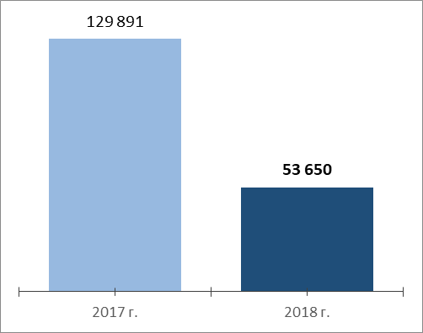
Източник: Администрация на Министерския съвет, ИИСДА
Графика III-9: Жалби по повод лошо администриране, общ брой

Харта на клиента
Изработването на Харта на клиента цели да стимулира повишаване на качеството на административните услуги. Тя е средство за насърчаване на участието на клиентите и служителите при обсъждане на услугите, начина им на предоставяне, необходимото качество и стандартите за изпълнение. Хартата на клиента подпомага и работата на служителите от администрацията чрез по-ясното дефиниране на процеса за предоставяне на услугите. През 2018 г. повече от 95% от администрациите имат разработена Харта на клиента.

Вътрешни правила за организация на административното обслужване
През 2018 г. Само 9 администрации от общо 530 отчели се в САО нямат утвърдени Вътрешни правила за организация на административното обслужване.

Системи за измерване и анализ на потреблението на услуги и управленски информационни системи
В 112 от отчелите се администрации е въведена система за измерване и анализ на потреблението на услуги чрез различните канали за достъп според профила/типа клиент, което води до оптимизиране на процеса на обслужване, а 78 администрации са отбелязали, че планират въвеждане на такава система. На въпроса дали имат въведени системи за измерване и анализ на потреблението на услуги продължава тенденцията голяма част от администрациите да посочват, че събират анкетни карти и анализират жалби, което показва продължаващо неразбиране на ползите от такава система.
37 администрации са внедрили управленска информационна система, която предоставя информация на наблюдение на потреблението на услуги. Сред тях са: Министерството на финансите, Комисията за защита на личните данни, общинските администрации Кюстендил, Нови пазар, Летница, Сърница и др.

Достъп до обществена информация
През отчетната 2018 г. Информация по тази част от доклада са попълнили 585 администрации.

Организация на достъпа до обществена информация
Петстотин тридесет и четири (534) административни структури имат разработени вътрешни правила за работа по Закона за достъп до обществена информация (ЗДОИ).
От тях 108 са от централната администрация (ЦА). Това са 17 министерства, 4 държавни комисии, 6 държавни агенции, 30 изпълнителни агенции, 27 административни структури създадени със закон, 11 административни структури създадени с ПМС, 12 административни структури, отчитащи се пред НС и Администрацията на министерския съвет.
Вътрешни правила за работа по ЗДОИ са разработени и в 426 териториални администрации (ТА). От тях 28 областни администрации, 236 общински администрации, 31 районни администрации и 131 специализирани териториални администрации (СТА), създадени като юридическо лице с нормативен акт.
Администрациите, които са посочили, че нямат разработени Вътрешни правила за работа по ЗДОИ, са 51.
В 450 административни структури е разработена разяснителна информация за гражданите относно упражняването на правото на достъп до информация. От тях: 92 от централната администрация и 358 от териториалната администрация. Сто тридесет и пет (135) административни структури са отговорили, че нямат разработена разяснителна информация.
Съществуването на електронен регистър по ДОИ е пряко свързано с управлението на деловодните системи на администрациите. От общо 407 администрации, които са организирали електронен регистър на заявленията по ДОИ – 76 са в ЦА и 331 в ТА.
През 2018 г. общо 559 администрации приемат заявления за ДОИ, подадени по електронен път (е-заявления), а 26 администрации не приемат.
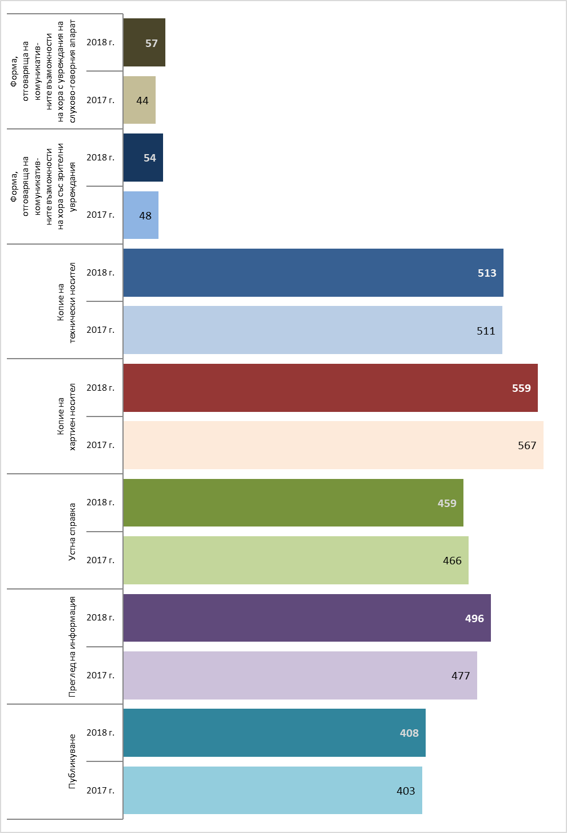
Източник: Администрация на Министерския съвет, ИИСДА
Графика IV-10: Форми на предоставяне на ДОИ, брой администрации
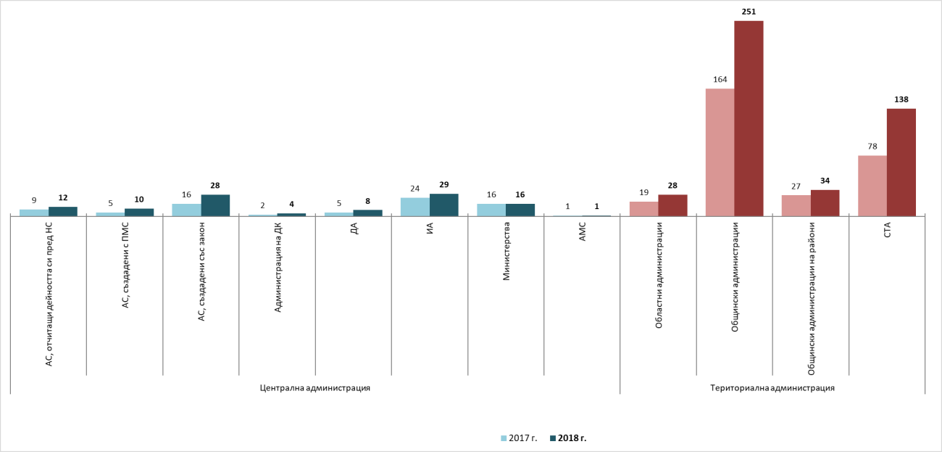
Източник: Администрация на Министерския съвет, ИИСДА
Графика IV-11: Приемане на е-заявления за ДОИ, брой администрации
Заплащането на разходите за ДОИ от гражданите е организирано по различен начин. Преобладава заплащането „по банков път” – в 510 администрации, а 437 са посочили, че се заплаща в институцията.

Административен капацитет за осигуряване на достъпа до информация
През отчетната година най-голям брой администрации – 315 са отговорили, че имат един служител, който да отговаря за ДОИ. Сто осемдесет и една (181) администрации имат повече от един служител, а в 41 администрации има структурирано звено.
Администрациите, които са отговорили, че нямат нито служител, нито звено за осигуряване на достъпа до информация са 48.
Сто осемдесет и пет (185) администрации са структурирали дейността за ДОИ в звеното, отговарящо за правните дейности; 147 в деловодството на съответната администрация; 25 в звеното за връзки с обществеността; 18 в приемната за граждани; 162 в друго звено, например в звеното за административно обслужване, човешки ресурси или секретар на община.
По данни от ИИСДА общо в 414 административни структури (78 от ЦА и 336 от ТА) задълженията на служителите по ЗДОИ са включени в длъжностната им характеристика.
Администрациите, които са отговорили, че задълженията на служителите по ЗДОИ не са включени в длъжностната им характеристика са 123.
Общо 379 администрации (84 от ЦА и 295 от ТА) са обучили служителите си по ЗДОИ за стандартите в тази област.

Процедури за разглеждане на искания за достъп до обществена информация
През 2018 г. са подадени общо 9 903 заявления за достъп до обществена информация. От тях: 5 443 от граждани на Република България, 2 011 от неправителствени организации, 1 469 от фирми, 952 от журналисти и 28 от чужденци или лица без гражданство.
Двеста четиридесет и три (243) заявления за достъп до обществена информация са оставени без разглеждане.
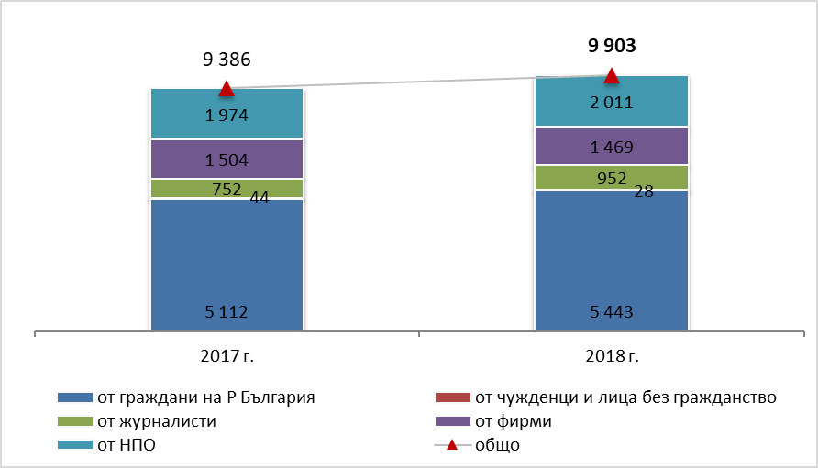
Източник: Администрация на Министерския съвет, ИИСДА
Графика IV-12: Постъпили заявления от субекти на правото на ДОИ
Най-голям брой заявления са постъпили по електронен път – 5 326, следвани от запитванията в писмен вид – 4 380 и устните запитвания – 197.
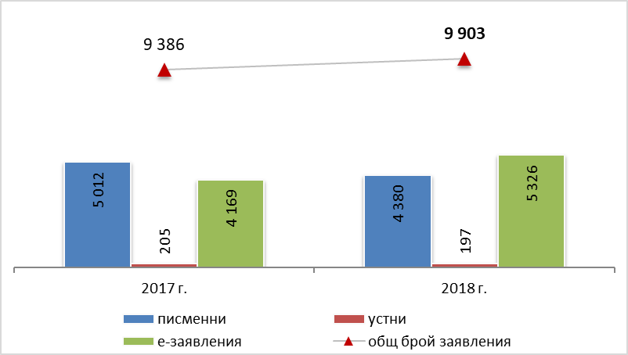
Източник: Администрация на Министерския съвет, ИИСДА
Графика IV-13: Постъпили заявления според формата на поискване
Общо 2 681 от подадените заявления са за официална информация. Броят на заявленията за служебна информация е 7 222.
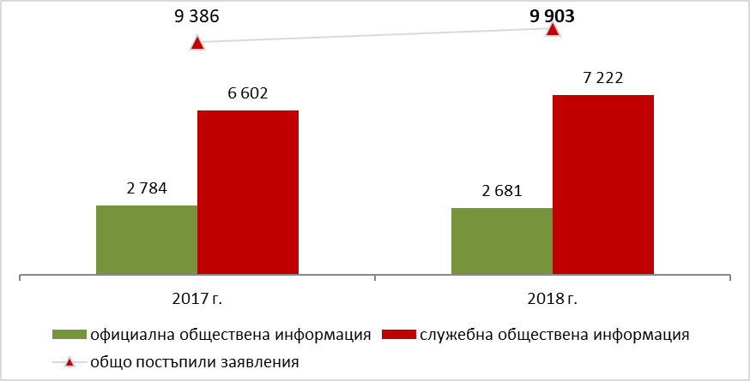
Източник: Администрация на Министерския съвет, ИИСДА
Графика IV-14: Постъпили заявления за ДОИ по вид на информацията
При търсенето на информация през 2018 г. С най-голям брой 2 175 са заявленията за упражняване на права и законни интереси на граждани. Следват искане на информация за: отчетност на институцията – 1 914; контролна дейност на администрацията – 1 790; изразходване на публични средства – 1 180; за процес на вземане на решения – 481; проекти на нормативни актове – 146; предотвратяване или разкриване на корупция или нередности – 127. По други теми – 2 191 подадени заявления.

Решения и откази за ДОИ
През 2018 г. Решенията за предоставяне на свободен ДОИ са 6 276. През отчетната година:
- 527 от решенията са за предоставяне на частичен ДОИ;
- 560 от решенията за ДОИ са дадени при наличие на надделяващ обществен интерес;
- 728 са препратени по компетентност;
- 509 уведомления за липса на исканата обществена информация са изпратени на заявителя.
Общият брой на заявленията, получили отказ от предоставяне на ДОИ е 1 054 (ЦА – 317, ТА – 737).
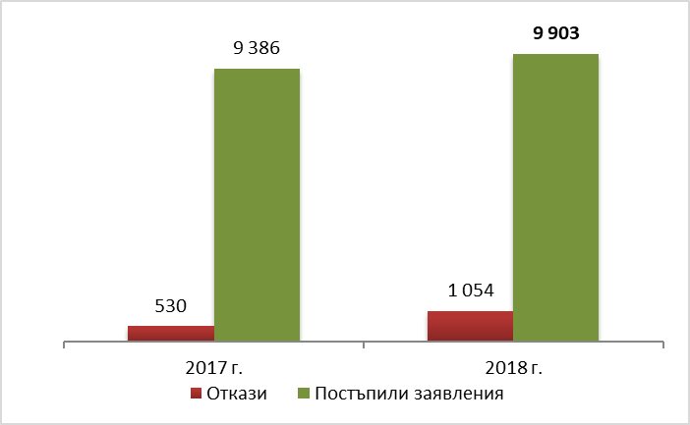
Източник: Администрация на Министерския съвет, ИИСДА
Графика IV-15: Откази за предоставяне на информация, брой
На 74 от подадените заявления е отказан достъп, тъй като исканата информация е класифицирана и представлява служебна тайна, На 1 от подадените заявления е отказан достъп, тъй като исканата информация е класифицирана и представлява държавна тайна. На 29 от подадените заявления е отказан достъп с мотива, че исканата информация представлява търговска тайна и нейното предоставяне или разпространение би довело до нелоялна конкуренция между търговци. При 100 от подадените заявления достъпът засяга интересите на трето лице (фирма) и няма неговото изрично писмено съгласие за предоставяне, а при 68 от подадените заявления достъпът засяга интересите на трето лице (физическо лице) и няма неговото изрично писмено съгласие за предоставяне. На 51 от подадените заявления е отказан достъп на основание, че исканата информация е предоставена на заявителя през предходните 6 месеца, а на 80 от подадените заявления, тъй като служебната обществена информация е свързана с оперативната подготовка на актовете на органите и няма самостоятелно значение (мнения и препоръки, изготвени от или за органа, становища и консултации). На 27 от подадените заявления е отказан достъп на основание, че служебната обществена информация съдържа мнения и позиции във връзка с настоящи или предстоящи преговори, водени от органа или от негово име, както и сведения, свързани с тях, и е подготвена от администрациите на съответните органи. Поради други основания са направени още 764 отказа за ДОИ.
През 2018 г. Причините за удължаване на срока за предоставяне на ДОИ са следните:
- Уточняване предмета на исканата информация – 163 случая;
- Исканата информация е в голямо количество и е необходимо допълнително време за нейната подготовка – 328;
- Исканата информация се отнася до трето лице и е необходимо неговото съгласие за предоставянето й – 224;
- Други причини – 39.
Най-много решения за предоставяне на информация по ДОИ са направени в законоустановения 14 дневен срок – 7 614. В законовия срок след удължаването му са предоставени 891 броя. Веднага са предоставени 421 решения, а след срока – 268.
През 2018 г. Има 70 отказа на заявителя от предоставената му информация поради факта, че заявителят не се е явил в определения 30-дневен срок; 27 отказа поради неплатени разходи от заявителя и 17 отказа на заявителя от предоставения му достъп.
През 2018 г. са постъпили общо 598 жалби:
- 257 жалби срещу решения за предоставяне на обществена информация;
- 341 жалби срещу отказ за предоставяне на ДОИ.

Съдебна практика
При установена незаконосъобразност на решението за отказ за предоставяне на ДОИ, съдът:
- Изцяло отменя решението – 178 случая;
- Частично отменя решението – 20 случая;
- Изменя обжалваното решение – 11 случая;
- Иска необходимите доказателства за обжалване на отказ – 32 случая.
През отчетната 2018 година има 1 регистрирано административно нарушение – наказателно постановление на длъжностно лице, което не се е произнесло в срок по заявление за ДОИ.

Приложение 1

Административни структури, които попълват информация в раздел „Годишен отчет“ на ИИСДА, 2018 г.

Централна администрация на изпълнителната власт
- Администрация на Министерския съвет
- Министерства
- Министерство на външните работи
- Министерство на вътрешните работи
- Министерство на енергетиката
- Министерство на здравеопазването
- Министерство на земеделието, храните и горите
- Министерство на икономиката
- Министерство на културата
- Министерство на младежта и спорта
- Министерство на образованието и науката
- Министерство на околната среда и водите
- Министерство на отбраната
- Министерство на правосъдието
- Министерство на регионалното развитие и благоустройството
- Министерство на транспорта, информационните технологии и съобщенията
- Министерство на труда и социалната политика
- Министерство на туризма
- Министерство на финансите
- Министерство за Българското председателство на Съвета на Европейския съюз 2018
- Държавни агенции
- Държавна агенция „Архиви“
- Държавна агенция „Държавен резерв и военновременни запаси“
- Държавна агенция „Електронно управление“
- Държавна агенция за бежанците
- Държавна агенция за българите в чужбина
- Държавна агенция за закрила на детето
- Държавна агенция за метрологичен и технически надзор
- Национален статистически институт
- Администрации на държавни комисии
- Администрация на Държавната комисия по сигурността на информацията
- Администрация на Държавната комисия по стоковите борси и тържищата
- Администрация на Комисията за защита на потребителите
- Националния съвет по цени и реимбурсиране на лекарствените продукти и на неговата администрация
- Изпълнителни агенции
- Агенция за социално подпомагане
- Агенция за устойчиво енергийно развитие
- Агенция за хората с увреждания
- Агенция по вписванията
- Агенция по геодезия, картография и кадастър
- Агенция по заетостта
- Агенция по обществени поръчки
- Българска агенция за инвестиции
- Изпълнителна агенция „Автомобилна администрация“
- Изпълнителна агенция „Борба с градушките“
- Изпълнителна агенция „Българска служба за акредитация“
- Изпълнителна агенция „Военни клубове и военно-почивно дело“
- Изпълнителна агенция „Главна инспекция по труда“
- Изпълнителна агенция „Железопътна администрация“
- Изпълнителна агенция за насърчаване на малките и средните предприятия
- Изпълнителна агенция „Медицински одит“
- Изпълнителна агенция „Морска администрация“
- Изпълнителна агенция „Одит на средствата от Европейския съюз“
- Изпълнителна агенция по горите
- Изпълнителна агенция по лекарствата
- Изпълнителна агенция по лозата и виното
- Изпълнителна агенция по околна среда
- Изпълнителна агенция по рибарство и аквакултури
- Изпълнителна агенция по селекция и репродукция в животновъдството
- Изпълнителна агенция по сортоизпитване, апробация и семеконтрол
- Изпълнителна агенция по трансплантация
- Изпълнителна агенция „Проучване и поддържане на река Дунав“
- Изпълнителна агенция „Сертификационен одит на средствата от европейските земеделски фондове“
- Национален институт за помирение и арбитраж
- Административни структури, създадени с нормативен акт, които имат функции във връзка с осъществяването на изпълнителната власт
- Комисия за енергийно и водно регулиране
- Комисия за защита на конкуренцията
- Комисия за защита на личните данни
- Комисия за защита от дискриминация
- Комисия за противодействие на корупцията и за отнемане на незаконно придобитото имущество
- Комисия за публичен надзор над регистрираните одитори
- Комисия за разкриване на документите и за обявяване на принадлежност на български граждани към държавна сигурност и разузнавателните служби на БНА
- Комисия за регулиране на съобщенията
- Комисия за финансов надзор
- Национален осигурителен институт
- Национална здравноосигурителна каса
- Съвет за електронни медии
- Антидопингов център
- Дипломатически институт към министъра на външните работи
- Институт по отбраната „Професор Цветан Лазаров“
- Информационен център на Министерството на отбраната
- Национален студентски дом
- Национален филмов център – София
- Национален център за информация и документация
- Център за асистирана репродукция
- Център за насърчаване на сътрудничеството в областта на селското стопанство между Китай и страните от Централна и Източна Европа
- Център за образователна интеграция на децата и учениците от етническите малцинства
- Център за развитие на човешките ресурси
- Център за развитие на човешките ресурси и регионални инициативи
- Център на промишлеността на Република България в Москва
- Център „Фонд за лечение на деца“
- Агенция за държавна финансова инспекция
- Агенция за приватизация и следприватизационен контрол
- Агенция за ядрено регулиране
- Агенция „Митници“
- Агенция „Пътна инфраструктура“
- Българска агенция по безопасност на храните
- Български институт по метрология
- Главна дирекция „Гражданска въздухоплавателна администрация“
- Главна дирекция „Изпълнение на наказанията“
- Главна дирекция „Охрана“
- Дирекция за национален строителен контрол
- Държавен културен институт към министъра на външните работи
- Държавен фонд „Земеделие“
- Държавна комисия по хазарта
- Институт по публична администрация
- Национален инспекторат по образованието
- Национален институт за недвижимо културно наследство
- Национален компенсационен жилищен фонд
- Национална агенция за оценяване и акредитация
- Национална агенция за приходите
- Национална агенция за професионално образование и обучение
- Национална комисия за борба с трафика на хора
- Национална служба за съвети в земеделието
- Национално бюро за правна помощ
- Патентно ведомство
- Фонд „Научни изследвания“
- Фонд „Социална закрила“
- Фонд „Условия на труд“
- Централен регистър на особените залози
- Централна комисия за борба срещу противообществените прояви на малолетните и непълнолетните
- Център за оценка на риска по хранителната верига
Териториална администрация на изпълнителната власт
- Областни администрации – 28 бр.
- Общински администрации – 265 бр.
- Районни администрации – 35 бр.
- Специализирани териториални администрации, създадени като юридически лица с нормативен акт
- Областни дирекции „Земеделие“ със седалище в административните центрове
на областите – 28 бр.
- Регионални управления на образованието със седалище в административните центрове на областите – 28 бр.
- Регионални здравни инспекция със седалище в административните центрове
на областите – 28 бр.
- Басейнова дирекция „Дунавски район“ със седалище Плевен
- Басейнова дирекция „Западнобеломорски район“ със седалище Благоевград
- Басейнова дирекция „Източнобеломорски район“ със седалище Пловдив
- Басейнова дирекция „Черноморски район“ със седалище Варна
- Горска семеконтролна станция гр. Пловдив
- Горска семеконтролна станция гр. София
- Дирекция „Национален парк Пирин“ със седалище Банско
- Дирекция „Национален парк Рила“ със седалище Благоевград
- Дирекция „Национален парк Централен Балкан“ със седалище Габрово
- Дирекция природен парк „Беласица“
- Дирекция природен парк „Българка“
- Дирекция природен парк „Витоша“
- Дирекция природен парк „Врачански Балкан“
- Дирекция природен парк „Златни пясъци“
- Дирекция природен парк „Персина“
- Дирекция природен парк „Рилски манастир“
- Дирекция природен парк „Русенски Лом“
- Дирекция природен парк „Сините камъни“
- Дирекция природен парк „Странджа“
- Дирекция природен парк „Шуменско плато“
- Лесозащитна станция – гр. Варна
- Лесозащитна станция – гр. Пловдив
- Лесозащитна станция – гр. София
- Регионална дирекция по горите – Берковица
- Регионална дирекция по горите – Благоевград
- Регионална дирекция по горите – Бургас
- Регионална дирекция по горите – Варна
- Регионална дирекция по горите – Велико Търново
- Регионална дирекция по горите – Кърджали*
- Регионална дирекция по горите – Кюстендил
- Регионална дирекция по горите – Ловеч
- Регионална дирекция по горите – Пазарджик
- Регионална дирекция по горите – Пловдив
- Регионална дирекция по горите – Русе
- Регионална дирекция по горите – Сливен
- Регионална дирекция по горите – Смолян
- Регионална дирекция по горите – София
- Регионална дирекция по горите – Стара Загора
- Регионална дирекция по горите – Шумен
- Регионална инспекция по околна среда и водите – Благоевград
- Регионална инспекция по околна среда и водите – Бургас
- Регионална инспекция по околна среда и водите – Варна
- Регионална инспекция по околна среда и водите – Велико Търново
- Регионална инспекция по околна среда и водите – Враца
- Регионална инспекция по околна среда и водите – Монтана
- Регионална инспекция по околна среда и водите – Пазарджик
- Регионална инспекция по околна среда и водите – Перник
- Регионална инспекция по околна среда и водите – Плевен
- Регионална инспекция по околна среда и водите – Пловдив
- Регионална инспекция по околна среда и водите – Русе
- Регионална инспекция по околна среда и водите – Смолян
- Регионална инспекция по околна среда и водите – София
- Регионална инспекция по околна среда и водите – Стара Загора
- Регионална инспекция по околна среда и водите – Хасково
- Регионална инспекция по околна среда и водите – Шумен
- Териториално статистическо бюро – Север
- Териториално статистическо бюро – Северозапад
- Териториално статистическо бюро – Североизток
- Териториално статистическо бюро – Юг
- Териториално статистическо бюро – Югозапад
- Териториално статистическо бюро – Югоизток

Приложение 2

Административни структури, които не са утвърдили раздел „Годишен отчет“ на ИИСДА за 2018 г.
Централна администрация на изпълнителната власт
- Министерства
  - Министерство за Българското председателство на Съвета на Европейския съюз 2018“
- Административни структури, създадени с нормативен акт, които имат функции във връзка с осъществяването на изпълнителната власт
- Център „Фонд за лечение на деца“
- Български институт по метрология
Териториална администрация на изпълнителната власт
- Общински администрации
- Общинска администрация Борово
- Общинска администрация Поморие
- Общинска администрация Съединение
- Общинска администрация Рудозем
- Общинска администрация Симитли
- Общинска администрация Якоруда
- Специализирани териториални администрации, създадени като юридически лица с нормативен акт
- Областна дирекция "Земеделие" – Русе

Приложение 3

Размер на основните заплати по длъжности и по видове структури, 2018 г.

Заплащане в Администрацията на Министерския съвет и министерствата към 1 юли 2018 г.
Длъжност | Заплащане  в Администрацията на Министерския съвет и министерствата към 01.07.2018 г.
Длъжност | Минимална  основна месечна заплата | Максимална  основна месечна заплата
Главен секретар | 2 400 | 4 000
Главен директор | 2 000 | 3 400
Ръководител на вътрешен одит | 2 070 | 3 100
Ръководител на инспекторат | 1 700 | 3 100
Заместник главен директор | 2 530 | 2 990
Директор на дирекция | 1 700 | 4 080
Началник отдел | 1 265 | 3 200
Началник сектор | 1 300 | 2 818
Държавен експерт | 720 | 3 050
Държавен инспектор | 1 000 | 2 750
Държавен вътрешен одитор | 1 231 | 2 465
Главен експерт | 529 | 2 900
Главен инспектор | 924 | 2 760
Главен счетоводител | 1 250 | 2 700
Главен юрисконсулт | 1 089 | 2 580
Главен вътрешен одитор | 1 057 | 2 366
Финансов контрольор | 1 067 | 2 346
Служител по сигурността на информацията | 1 195 | 2 350
Старши експерт | 510 | 2 186
Старши инспектор | 750 | 1 900
Старши юрисконсулт | 747 | 1 698
Старши вътрешен одитор | 800 | 2 050
Старши счетоводител | 801 | 1 700
Младши експерт | 510 | 2 013
Инспектор | 794 | 1 500
Юрисконсулт | 750 | 1 500
Вътрешен одитор | 672 | 1 531
Главен специалист | 510 | 1 600
Старши специалист | 510 | 1 682
Специалист | 510 | 1 170
Технически сътрудник | 510 | 950
Изпълнител | 510 | 1 079

Заплащане в административните структури,
отчитащи се пред Народното събрание към 1 юли 2018 г.
Длъжност | Заплащане  в административните структури, отчитащи се пред НС  към 01.07.2018 г.
Длъжност | Минимална  основна месечна заплата | Максимална  основна месечна заплата
Главен секретар | 2 000 | 3 720
Главен директор | 2 506 | 2 860
Ръководител на вътрешен одит | 1 524 | 2 778
Ръководител на инспекторат | 2 573 | 3 000
Заместник главен директор | 0 | 0
Директор на дирекция | 1 650 | 3 600
Началник отдел | 780 | 3 000
Началник сектор | 845 | 2 766
Държавен експерт | 1 100 | 2 700
Държавен инспектор | 1471 | 2 500
Държавен вътрешен одитор | 1 686 | 2 133
Главен експерт | 745 | 2 800
Главен инспектор | 872 | 2 135
Главен счетоводител | 1 102 | 2 400
Главен юрисконсулт | 1 035 | 3 050
Главен вътрешен одитор | 1 008 | 2 621
Финансов контрольор | 825 | 2 630
Служител по сигурността на информацията | 1 550 | 2 000
Старши експерт | 670 | 2 000
Старши инспектор | 576 | 1 943
Старши юрисконсулт | 750 | 1 834
Старши вътрешен одитор | 1 336 | 1 437
Старши счетоводител | 848 | 1 500
Младши експерт | 570 | 1 500
Инспектор | 700 | 1 768
Юрисконсулт | 684 | 1 374
Вътрешен одитор | 1 044 | 1 243
Главен специалист | 600 | 1 600
Старши специалист | 600 | 1 320
Специалист | 510 | 1 191
Технически сътрудник | 650 | 1 200
Изпълнител | 519 | 1 100

Заплащане в държавните агенции и държавните комисии към 1 юли 2018 г.
Длъжност | Заплащане в държавните агенции  и държавните комисии  към 01.07.2018 г.
Длъжност | Минимална  основна месечна заплата | Максимална  основна месечна заплата
Главен секретар | 1 570 | 3 050
Главен директор | 1 466 | 2 116
Ръководител на вътрешен одит | 1224 | 2 020
Ръководител на инспекторат | 1 300 | 2 099
Заместник главен директор | 1 500 | 1 700
Директор на дирекция | 1000 | 2 970
Началник отдел | 750 | 1 900
Началник сектор | 741 | 1 650
Държавен експерт | 825 | 2 400
Държавен инспектор | 875 | 1 375
Държавен вътрешен одитор | 1 050 | 1 417
Главен експерт | 600 | 1 900
Главен инспектор | 670 | 1 510
Главен счетоводител | 1 060 | 2 000
Главен юрисконсулт | 790 | 1 608
Главен вътрешен одитор | 950 | 950
Финансов контрольор | 1 131 | 1 600
Служител по сигурността на информацията | 1 180 | 1 375
Старши експерт | 571 | 1 380
Старши инспектор | 568 | 1 380
Старши юрисконсулт | 700 | 1 210
Старши вътрешен одитор | 0 | 0
Старши счетоводител | 550 | 1 380
Младши експерт | 550 | 1 500
Инспектор | 550 | 1 030
Юрисконсулт | 620 | 950
Вътрешен одитор | 710 | 872
Главен специалист | 520 | 1 200
Старши специалист | 510 | 950
Специалист | 536 | 850
Технически сътрудник | 520 | 800
Изпълнител | 510 | 1 017

Заплащане в административните структури, създадени със закон
към 1 юли 2018 г.
Длъжност | Заплащане  в административните структури, създадени със закон към 01.07.2018 г.
Длъжност | Минимална  основна месечна заплата | Максимална  основна месечна заплата
Главен секретар | 1 346 | 3 775
Главен директор | 1 444 | 2 500
Ръководител на вътрешен одит | 1145 | 2 651
Ръководител на инспекторат | 2 463 | 3 460
Заместник главен директор | 1 250 | 1 573
Директор на дирекция | 963 | 3 600
Началник отдел | 776 | 3 200
Началник сектор | 900 | 2 950
Държавен експерт | 1 200 | 2 616
Държавен инспектор | 1 205 | 2 390
Държавен вътрешен одитор | 1 999 | 1 999
Главен експерт | 610 | 2 410
Главен инспектор | 510 | 2 450
Главен счетоводител | 944 | 2 103
Главен юрисконсулт | 780 | 2 333
Главен вътрешен одитор | 1 207 | 1 780
Финансов контрольор | 929 | 2 226
Служител по сигурността на информацията | 1169 | 1 980
Старши експерт | 420 | 1 977
Старши инспектор | 593 | 2 300
Старши юрисконсулт | 600 | 2 099
Старши вътрешен одитор | 1 312 | 1 779
Старши счетоводител | 600 | 1 570
Младши експерт | 420 | 1 785
Инспектор | 510 | 2 150
Юрисконсулт | 510 | 1 331
Вътрешен одитор | 1 100 | 1 551
Главен специалист | 500 | 1 660
Старши специалист | 553 | 1 400
Специалист | 510 | 1 300
Технически сътрудник | 450 | 1 200
Изпълнител | 510 | 1 208

Заплащане в изпълнителните агенции към 1 юли 2018 г.
Длъжност | Заплащане в изпълнителните агенции  към 01.07.2018 г.
Длъжност | Минимална  основна месечна заплата | Максимална  основна месечна заплата
Главен секретар | 1 350 | 3 500
Главен директор | 1 300 | 2 828
Ръководител на вътрешен одит | 1 600 | 2 025
Ръководител на инспекторат | 1 646 | 1 646
Заместник главен директор | 1 200 | 2 000
Директор на дирекция | 882 | 4 320
Началник отдел | 756 | 2 603
Началник сектор | 947 | 2 116
Държавен експерт | 1530 | 2 450
Държавен инспектор | 945 | 1 570
Държавен вътрешен одитор | 2 472 | 2 817
Главен експерт | 660 | 2 450
Главен инспектор | 690 | 1 550
Главен счетоводител | 1 000 | 2 150
Главен юрисконсулт | 630 | 2 509
Главен вътрешен одитор | 977 | 2 200
Финансов контрольор | 870 | 1 900
Служител по сигурността на информацията | 1 028 | 2 178
Старши експерт | 580 | 1 877
Старши инспектор | 585 | 1 298
Старши юрисконсулт | 682 | 1 409
Старши вътрешен одитор | 627 | 627
Старши счетоводител | 640 | 1 505
Младши експерт | 510 | 1 500
Инспектор | 510 | 1 200
Юрисконсулт | 612 | 1 100
Вътрешен одитор | 735 | 1 100
Главен специалист | 510 | 1 536
Старши специалист | 510 | 1 100
Специалист | 510 | 1 000
Технически сътрудник | 510 | 930
Изпълнител | 510 | 900

Заплащане в администрациите по чл. 60 от ЗА към 1юли 2018 г.
Длъжност | Заплащане  в администрациите по чл. 60 от ЗА  към 01.07.2018 г.
Длъжност | Минимална  основна месечна заплата | Максимална  основна месечна заплата
Главен секретар | 1 200 | 3 200
Главен директор | 1 638 | 3 300
Ръководител на вътрешен одит | 0 | 0
Ръководител на инспекторат | 0 | 0
Заместник главен директор | 1 290 | 1 290
Директор на дирекция | 1 430 | 3 000
Началник отдел | 660 | 2 391
Началник сектор | 0 | 0
Държавен експерт | 0 | 0
Държавен инспектор | 0 | 0
Държавен вътрешен одитор | 0 | 0
Главен експерт | 550 | 2 035
Главен инспектор | 0 | 0
Главен счетоводител | 700 | 2 300
Главен юрисконсулт | 1 118 | 2 000
Главен вътрешен одитор | 0 | 0
Финансов контрольор | 510 | 2 033
Служител по сигурността на информацията | 2 099 | 2 099
Старши експерт | 510 | 1 833
Старши инспектор | 0 | 0
Старши юрисконсулт | 1 452 | 1 452
Старши вътрешен одитор | 0 | 0
Старши счетоводител | 648 | 2 160
Младши експерт | 538 | 1 700
Инспектор | 0 | 0
Юрисконсулт | 1 650 | 1 650
Вътрешен одитор | 0 | 0
Главен специалист | 600 | 1 725
Старши специалист | 530 | 647
Специалист | 660 | 660
Технически сътрудник | 673 | 908
Изпълнител | 520 | 1 138

СПИСЪК НА СЪКРАЩЕНИЯТА
АЗ | Агенция по заетостта
АИС | Автоматизирани информационни системи
АМС | Администрация на Министерския съвет
АСП | Агенция за социално подпомагане
АПСК | Агенция за приватизация и следприватизационен контрол
ДАЕУ | Държавна агенция „Електронно управление“
ДВ | Държавен вестник
ДОИ | Достъп до обществена информация
ЕАУ | Електронни административни услуги
ЕЕСМДАННС | Единна електронна съобщителна мрежа на държавната администрация  и за нуждите на националната сигурност
ЕИСУЧРДА | Единна информационна система за управление на човешките ресурси  в държавната администрация
ЕСМ | Електронна съобщителна мрежа
ЗА | Закон за администрацията
ЗДОИ | Закон за достъп до обществена информация
ЗДСл | Закон за държавния служител
ЗЕУ | Закон за електронното управление
ЗИД | Закон за изменение и допълнение
ЗМВР | Закон за Министерство на вътрешните работи
ЗОВСРБ | Закон за отбраната и въоръжените сили наРепублика България
ИИСДА | Интегрирана информационна система на държавната администрация
ИКТ | Информационни и комуникационни технологии
ИПА | Институт по публична администрация
КАО | Комплексно административно обслужване
КДА | Класификатор на длъжностите в администрацията
КДМВР | Класификатор на длъжностите в МВР
КПКОНПИ | Комисия за противодействие на корупцията и отнемане на незаконно придобитото имущество
КТ | Кодекс на труда
МБПСЕС 2018 | Министерствотза Българското председателство на Съвета на Европейския съюз 2018
МВР | Министерство на вътрешните работи
МО | Министерство на отбраната
МОН | Министерство на образованието и науката
МС | Министерския съвет
НАП | Национална агенция за приходите
НЕЛК | Национална експертна лекарска комисия
НЗОК | Национална здравноосигурителна каса
НМДА | Национална мрежа на държавната администрация
НОИ | Национален осигурителен институт
НОИИСРЕАУ | Наредба за общите изисквания към информационните системи, регистрите и електронните административни услуги
НПКДА | Наредба за прилагане на Класификатора на длъжностите в администрацията
НС | Народно събрание
НСИ | Национален статистически институт
НУРОИСДА | Наредба за условията и реда за оценяване изпълнението на служителите в държавната администрация
ОПДУ | Оперативна програма „Добро управление“
ПЗР | Преходни и заключителни разпоредби
ПМС | Постановление на Министерския съвет
РИОСВ | Регионална инспекция по околна среда и водите
РЗИ | Регионална здравна инспекция
РМС | Решение на Министерския съвет
РУО | Регионално управление на образованието
СЕОС | Система за електронен обмен на съобщения
САО | Самооценка на административното обслужване
СТА | Специализирана териториална администрация
СПО | Служебно правоотношение
ССЕВ | Системата за сигурно електронно връчване
ТА | Териториална администрация
ТЕЛК | Териториална експертна лекарска комисия
ТПО | Трудово правоотношение
ЦА | Централна администрация
CAF | Обща рамка за оценка (Common Assessment Framework)
ISO | Система стандарти за управление (International Organization for Standardization – Международна организация по стандартизация)
REGIX | REGistry Information eXchange system (среда за междурегистров обмен)
SRQ | Standard remuneration questionnaire

Приложение 1: Административни структури, които попълват информация в раздел „Годишен отчет“ на ИИСДА, 2018 г.
Приложение 2: Администрации, които не са утвърдили информация в раздел „Годишен отчет“ на ИИСДА, 2018 г.
В доклада за 2018 г. е обобщена информация от 585 административни структури. Не е включена числеността на закритото Министерството за Българското председателство на Съвета на Европейския съюз 2018 (МБПСЕС 2018).
Включително структурите, отчитащи дейността си пред Народното събрание.
Щатните бройки в закритото МБПСЕС 2018 са 71.
Заетите щатни бройки в МБПСЕС 2018 са 39.
Незаетите щатни бройки в МБПСЕС 2018 са 32, от тях повече от 6 месеца – 13.
Повече информация: Национален статистически институт – Статистически данни › Демографска и социална статистика › Пазар на труда › Краткосрочна статистика › Краткосрочна статистика на заетостта и разходите за труд › Наети лица в администрацията на изпълнителната власт
Данните включват наетите лица по трудово или служебно правоотношение, вкл. лицата извън утвърдената численост по ПМС № 66 от 1996г., ПМС № 212 от 1993 г. и ПМС № 258 от 2005 г. Данните включват и наетите лица по програми и мерки по условията на Закона за насърчаване на заетостта, освен в случаите когато информацията за тях е предоставена в отделен отчет и може да бъде изключена.
В данните не се включват наетите лица в Министерството на вътрешните работи и Министерството на отбраната.
Не включени данни за закритото Министерството за Българското председателство на Съвета на Европейския съюз 2018, в което са проведени 2 конкурсни процедури.
Без МВР: заети щ.бр. от жени – 54 988.2, заети щ.бр. от мъже – 29 544.1.
Попълнените отчетни данни от администрациите за структурата на заетите по образование и по възраст се разминават с подадените данни за общия брой заети щатни бройки и общия брой реално заети служители, което се дължи от една страна на факта, че 1 щатна бройка може да бъде заемана от повече от един служител, а от друга – че има 5 администрации, които не са утвърдили годишните си отчети и данните им са приети служебно.
Длъжности за служители, назначени по ТПО по КТ – КДА и НПКДА; КДМВР; длъжности, приравнени на ТПО; други длъжности, извън КДА, КДМВР, военнослужещи в МО и служители в дипломатическата служба
Данните и анализа са предоставени от дирекция „Модернизация на администрацията“ и секретариат към Съвета за административна реформа в АМС и се обосновава на данни към 01.07.2018 г., които не се съдържат в ИИСДА.
Нетни възнаграждения – брутните възнаграждения, намалени с дължимите осигурителни вноски и данъка за облагане на доходите на служителите, като се взема предвид размера на инфлацията.
Предвид Решение на НС за структурни промени в Министерския съвет на Република България за закриване на Министерството за Българското председателство на Съвета на Европейския съюз 2018 във връзка с приключване на ротационното Трио председателство Естония – България – Австрия (1 юли 2017 г. – 31 декември 2018 г.), считано от 1 януари 2019 г. и Постановление № 350 на МС от 28.12.2018 г. за уреждане на правоотношенията във връзка със закриването на Министерството за Българското председателство на Съвета на Европейския съюз 2018, министерството не изготви Годишен отчет за 2018 г.
Администрацията не изпълни задължението си по чл. 62, ал. 1 от Закона за администрацията за 2018 г.
Администрацията не изпълни задължението си по чл. 62, ал. 1 от Закона за администрацията за 2018 г.
Общински администрации Борово, Поморие, Съединение, Рудозем, Симитли и Якоруда не изпълниха задължението си по чл. 62 от Закона за администрацията за 2018 г.
Областна дирекция "Земеделие" – Русе не изпълни задължението си по чл. 62, ал. 1 от Закона за администрацията за 2018 г.
За 2018 отчетна година Център "Фонд за лечение на деца", общинските администрации Рудозем и Симитли и Областна дирекция "Земеделие" – Русе не изпълниха задължението си по чл. 62 от Закона за администрацията. Те записаха и утвърдиха пълен набор от данни по всички въпроси в Годишен отчет, но в тях се съдържат множество грешки по заложените в ИИСДА автоматични проверки. Записаният и утвърден с грешки пълен набор от данни за всяка от посочените администрации е приет служебно, без да представлява Годишен отчет на администрацията за 2018 отчетна година.
Предвид Решение на НС за структурни промени в Министерския съвет на Република България за закриване на Министерството за Българското председателство на Съвета на Европейския съюз 2018 във връзка с приключване на ротационното Трио председателство Естония – България – Австрия (1 юли 2017 г. – 31 декември 2018 г.), считано от 1 януари 2019 г. и Постановление № 350 на МС от 28.12.2018 г. за уреждане на правоотношенията във връзка със закриването на Министерството за Българското председателство на Съвета на Европейския съюз 2018, министерството не изготви Годишен отчет за 2018 г.
Център "Фонд за лечение на деца" не е утвърдил годишен отчет за 2016, 2017 и 2018 отчетни години.
Общинска администрация Поморие не е утвърдил годишен отчет за 2016, 2017 и 2018 отчетни години.
Общинска администрация Съединение не е утвърдила годишен отчет за 2016 и 2018 отчетни години.
Общинска администрация Рудозем не е утвърдила годишен отчет за 2017 и 2018 отчетни години.
Общинска администрация Симитли не е утвърдил годишен отчет за 2015, 2016, 2017 и 2018 отчетни години.
Общинска администрация Якоруда не е утвърдил годишен отчет за 2015, 2016, 2017 и 2018 отчетни години.
Областна дирекция "Земеделие" – Русе не е утвърдила годишен отчет за 2016 и 2018 отчетни години.

